МУНИЦИПАЛЬНОЕ ОБРАЗОВАТЕЛЬНОЕ УЧРЕЖДЕНИЕ
СРЕДНЯЯ ОБРАЗОВАТЕЛЬНАЯ ШКОЛА № 14.

ДОКЛАД

На научно-практическую конференцию «ШАГ В НАУКУ»
На тему: «ГЕОМЕТРИЧЕСКИЕ ТЕЛА В ПРОИЗВЕДЕНИЯХ ХУДОЖНИКОВ.

Выполнил: ученик 7 А класса
Зотеев Вадим.
Учитель: Мазурова Ирина Михайловна

Г. Мытищи
2007г.

СОДЕРЖАНИЕ

Введение  - Общие понятия о строении формы и ее конструкции.  - Геометрические тела в произведениях художников – реалистов.  - Немного о перспективе  - Условные плоскости и линии  - Правила построения перспективы геометрических фигур.  2.3.1 Перспектива квадрата, расположенного параллельно картинной плоскости.  2.3.2 Перспектива квадрата, расположенного перпендикулярно картинной плоскости.  2.3.3 Перспектива прямоугольника, расположенного под случайным углом к картинной плоскости.  2.3.4 Перспектива окружности.  - Правила построения перспективы геометрических тел.  2.4.1 Перспектива куба.  2.4.2 Перспектива параллелепипеда.  2.4.3 Перспектива правильной четырехугольной пирамиды.  2.4.4 Перспектива прямого кругового конуса.  2.4.5. Перспектива прямого кругового цилиндра.  - Геометрические тела в произведениях художников – модернистов.  - Кубизм  - Супрематизм  - Геометрические иллюзии.  Заключение  Список использованной литературы | 3

ВВЕДЕНИЕ.
«Все окружающие нас предметы вписываются
в те или иные простейшие геометрические тела»
Поль Сезанн, французский художник.

Задача живописца — дать плоское, стало быть, двумерное изображение пространственных, то есть трехмерных, предметов, притом изображение «наглядное», иначе говоря, такое, чтобы сразу можно было узнать, что изображено.
Все различные подходы к этой задаче находятся между двумя крайностями. В одну эпоху идеалом является подражание настолько искусное, что живой голубь пытается клюнуть нарисованную ягоду, в другую эпоху плоскостной характер картины подчеркивается, старание создать иллюзию настоящего объявляется нехудожественным, иной раз даже заполняют плоскость картины «беспредметным», содержанием. Но указанная основная задача остается в силе всегда, когда речь идет о том, чтобы дать изображение предметов.
Современный рисунок и чертеж возникли не сразу, а имеют долгую историю своего развития от самого примитивного рисунка на камне. Еще задолго до нашей эры египтяне, вавилоняне и ассирийцы высекали на камнях различные рисунки со сценами охоты, войны и т. д. С течением времени рисунок совершенствовался, складывались и обобщались правила его построения, появилось понятие и о перспективе.
Первыми создателями перспективы — науки о методах изображений, близких к зрительному восприятию, — были художники. Как только люди начали изучать и изображать окружающий мир, они путем наблюдения и рассуждения постепенно постигали геометрические свойства проекций.
В эпоху Возрождения художники отлично понимали значение перспективы. Ею увлекались и усиленно изучали многие художники.
Лучи зрения сходятся в глазу (мы отвлекаемся здесь от «бинокулярного» зрения, то есть зрения двумя глазами), они обвертывают контуры изображаемого предмета и их след отмечается на плоскости изображения. Такой способ дает вполне определенные законы построения изображений.
Гениальный итальянский художник и ученый Леонардо да Винчи (1452—1519) в одном из своих сочинений писал: «Практика всегда должна быть построена на хорошей теории, для которой перспектива — руководитель и вход, и без нее ничто не может быть сделано хорошо в случаях живописи». В своем трактате о живописи он называет живопись «матерью» перспективы. Он описал законы изменения величины одинаковых фигур по мере удаления их от наблюдателя, назвав эти законы линейной перспективой. Кроме того, Леонардо да Винчи выделил в особый отдел перспективы свои наблюдения над влиянием на цвет изображаемых предметов слоя воздуха. Он изучал закономерности изменения цвета в зависимости от удаления предмета в глубину пространства, назвав такие явления воздушной перспективой, и впервые создал учение о светотени.
Выдающийся немецкий ученый Альбрехт Дюрер (1471—1528) в сочинении «Руководство для измерения циркулем и правилом» изложил правила построения перспективы на плоскости и впервые дал рекомендации по построению перспективы с использованием метода ортогональных проекций. Он расширил теоретические основы рисования, предложил простой прием построения перспективы предмета по двум проекциям, который лег в основу самого известного в работе проектировщиков «метода архитектора».
На гравюре по дереву Дюрера (рисунок 1), который самым драгоценным приобретением за время своего путешествия по Италии считал науку о перспективе, нанесенные дополнительно линии указывают на первый основной закон этой математической перспективы: лучи, параллельные в пространстве, пересекаются на картине в «точках схода»; если эти лучи горизонтальны, то их «точка схода» лежит на «горизонте» — вполне определенной горизонтальной прямой на картине; точка, в которой кажутся сходящимися лучи, перпендикулярные к картине, и которая, конечно, тоже лежит на «горизонте», называется «точкой зрения».
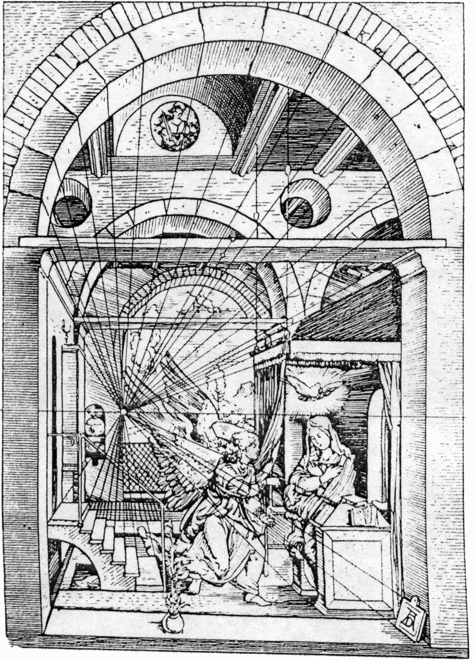
Рис.1 Дюрер Альбрехт. Гравюра по дереву “Правосудие”
Таким образом, вполне верно то, что говорит живописец — действующее лицо одного из романов Оттомара Энкинга: «Ты думаешь, что книга — это четырехугольный предмет с параллельными краями. Так ли это? Положи ее перед собою, и что ты увидишь? Книзу все это сходится под острым углом, не так ли? И вот этот-то острый угол, заметь себе, и называется перспективой. Всегда надо рисовать не так, как есть на самом деле, и тогда будет получаться правильно».
В Маннгеймском музее есть картина романтика Керстинга, на которой изображен живописец Фридрих в его мастерской: простая комната, инвентаря живописца мало, но в глубине на стене висят угольник, рейсшина, линейка. Это говорит о том, какое значение романтики придавали перспективе.
Внешне конец XIX века был благодушным периодом процветания, однако в среде художников зрело чувство разочарования в задачах и методах того искусства, которое нравилось публике. Чувство беспокойства и неудовлетворенность достижениями живописи XIX века овладевшими умами молодых художников породило различные направления, образовавшие то, что в наши дни обычно именуют «современным искусством».
Некоторые считают первыми современными художниками импрессионистов, поскольку они бросили вызов определенным правилам живописи, преподаваемым в академиях. Импрессионизм зародился в 1860-х гг., во французской живописи. Э. Мане, О. Ренуар, Э. Дега внесли в искусство свежесть и непосредственность восприятия жизни, изображение мгновенных, как бы случайных движений и ситуаций, фрагментарность композиции, неожиданные точки зрения, ракурсы, срезы фигур. Однако цели импрессионистов не расходились с традициями искусства, получившими развитие с того момента, когда Ренессанс открыл окружающий мир. Они также хотели изображать натуру такой, какой мы ее видим, и их споры с консерваторами касались не столько цели искусства, сколько средств ее достижения.
Художник - импрессионист Поль Сезанн “подглядев”, что все в природе стремится к простым геометрическим формам: шару, конусу, цилиндру положил начало беспредметному искусству “Раз предметные формы стремятся к шару, конусу и цилиндру, то и пространство между ними стремится к геометрическим формам и перестает быть пустым. Все наполнено неисчерпаемым количеством форм, художник должен выбрать то, что ему необходимо для рисунка. Внимание к предметным и межпредметным формам и есть беспредметное искусство, которое может быть фигуративным и не фигуративным”. Сезанн заменил перспективу, созданную линией, разнонаправленной пульсацией цвета, что наполнило двухмерные холсты трехмерной полнотой реальности. Поверхность картины с тех пор перестала быть простым окном, через которое можно было увидеть другой мир. Сезанн превратил ее в самостоятельную реальность. После него художники стали гораздо смелее в формах самовыражения - как заметил однажды Пабло Пикассо- «Сезанн был "отцом всех нас"».
Последовавшие за импрессионистами экспрессионисты не придавали большого значения перспективе. Все же в некоторых течениях экспрессионизма, как в футуризме, кубизме и супрематизме, можно найти своеобразное и в математическом отношении интересное восприятие пространства, когда в одной и той же картине стремятся свести воедино различные зрительные впечатления.
Вернувшаяся «новая предметность» придает большое значение перспективе и использует знания построения перспективы в своих работах.
От долгого и упорного изучения эти знания, как говорят, переходят из головы в руку художника и в большинстве случаев применяются им почти автоматически и только время от времени проверяются соответствующими геометрическими построениями.
В данной работе мною будут рассмотрены:
- основные понятия о строении формы и ее конструкции;
- понятие перспективы как науки;
- условные плоскости и линии, используемые художниками при построении перспективы геометрических фигур и тел;
- правила построения перспективы геометрических фигур и тел, используемые художниками для придания изображению предмета правдоподобия и реальности.
Также будут даны определения течений модернизма – кубизма и супрематизма и приведены примеры геометрических иллюзий, созданных перспективой.
1. ОБЩИЕ ПОНЯТИЯ О СТРОЕНИИ ФОРМЫ И ЕЕ КОНСТРУКЦИИ.

В основе любой созданной природой или руками человека формы лежат элементарные геометрические тела, с изучения которых обычно начинается обучение искусству рисунка.
Объем предмета характеризуется трехмерной величиной. От соотношения высоты, ширины и длины поверхностей зависят внешний вид предмета и очертания, характеризующие его форму.
Для передачи в рисунке объемной формы художник должен представить себе с помощью логики и воображения ее внутреннее строение, будто материальная масса предмета прозрачна, состоит как бы из стекла. Иначе говоря, художнику нужно разобраться в конструкции предмета.
Конструкция — это структурная основа формы, костяк, каркас, связывающий взаиморасположенные в пространстве отдельные элементы и части в единый пластический объем.
По форме предметы можно классифицировать по трем признакам: граненые, круглые и комбинированные.
- К геометрическим телам граненой формы относятся кубы, призмы, пирамиды. Их поверхности ограничены разноугольными геометрическими плоскостями.
- К круглым геометрическим формам, или телам вращения, относятся шар, цилиндр, конус. Для них характерны кривые поверхности — сферические или цилиндрические.
- Комбинированные формы создаются сочетанием прямых и кривых поверхностей.
Любой предмет, определяемый в рисунке с натуры как «модель», художник сознательно отделяет от окружающего его пространства поверхностями наружных плоскостей, которые замыкают его внутри как самостоятельный и цельный объект.
Чтобы грамотно и выразительно изобразить форму предмета необходимо обладать знаниями о конструктивных, узловых точках и линиях в натуре и их графическом изображении. С их помощью легче установить взаимное пространственное расположение пунктов, определяющих конструкцию формы.
У граненых предметов это узловые точки вершины пространственных углов. Например, конструкция куба содержит восемь узловых точек вершины углов и двенадцать линий ребер. Здесь линии определяют сопряжение поверхностей, образующих границы плоскостей формы предмета.
Характерным взаимным расположением в пространстве точек-узлов отличается конструкция четырехгранной пирамиды — четыре точки углов основания, точка вершины и восемь линий ребер. Нахождение конструктивных узлов-пунктов, направляющих линий и осей помогает строить разнообразные геометрические тела: граненые, круглые и комбинированные.
Тела вращения формируются радиусом окружности основания и характерными точками, образующими поверхности тела.
Подобный принцип построения конструкции объемных тел и плоских фигур, служащих основой структуры геометрических форм, показан на рис. 2.
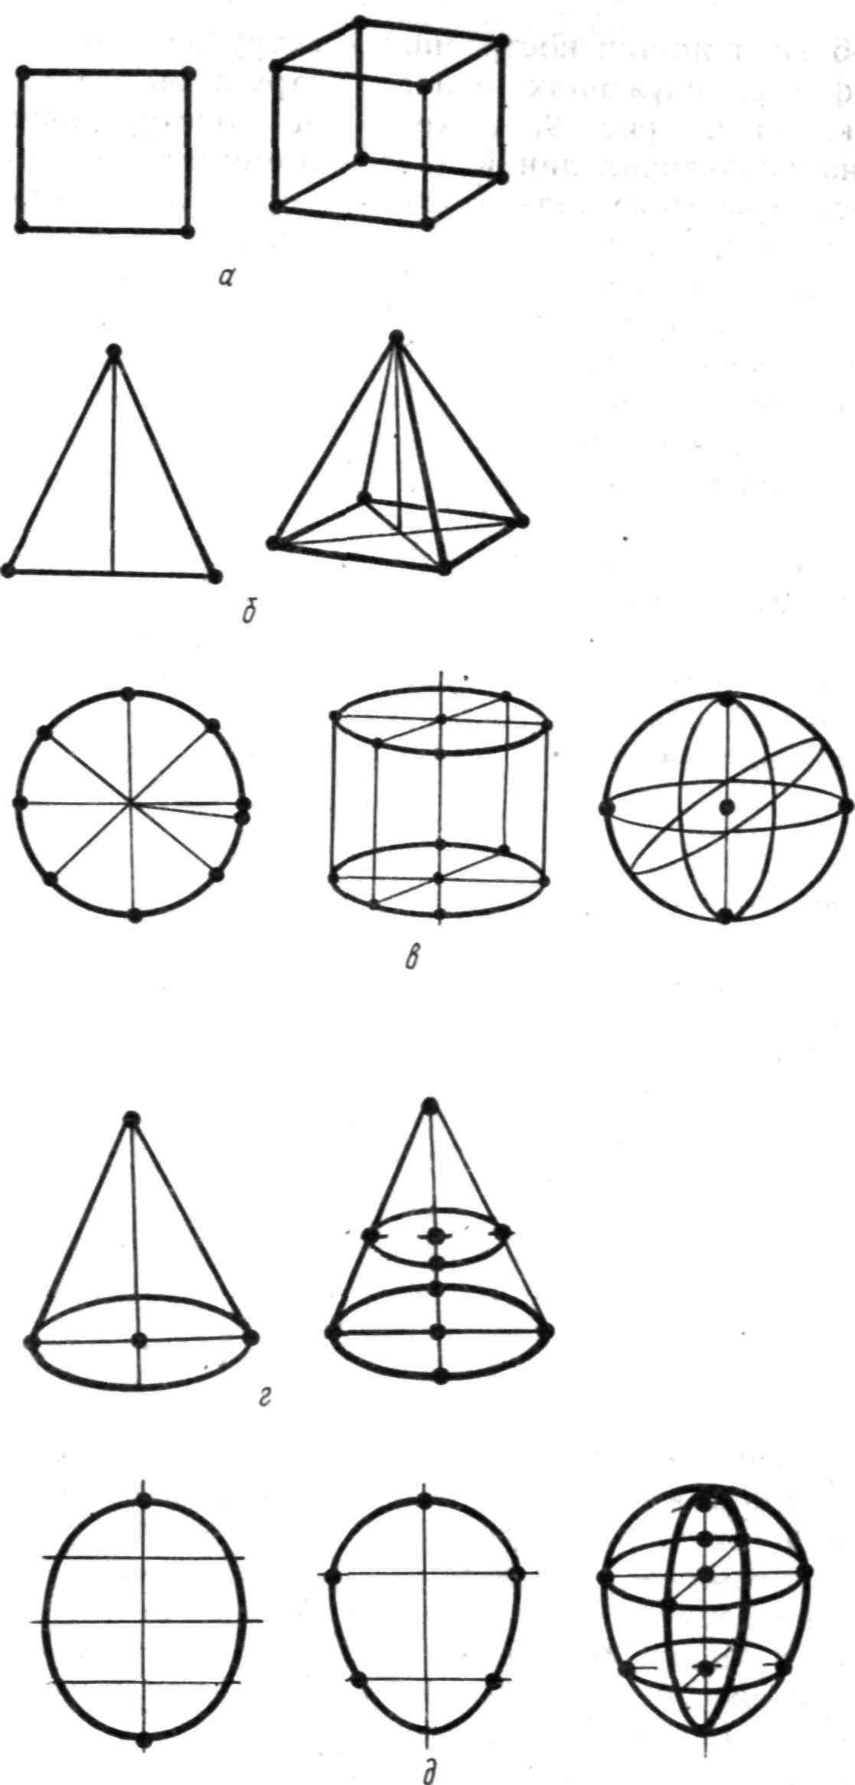
Рис 2. Геометрические фигуры и основные точки и линии конструкции геометрических форм:
а — квадрат, куб; б — треугольник, пирамида; в — круг, цилиндр, шар; г — конус; д - овал, эллипс, эллипсоид

Любой предмет может иметь в своей основе одно или несколько геометрических тел. Совсем необязательно, чтобы основная структура была геометрически правильным кубом, цилиндром, конусом или шаром. Форма предмета изменяется различными способами, отправной точкой которых является строгая геометрическая форма (рис. 3).
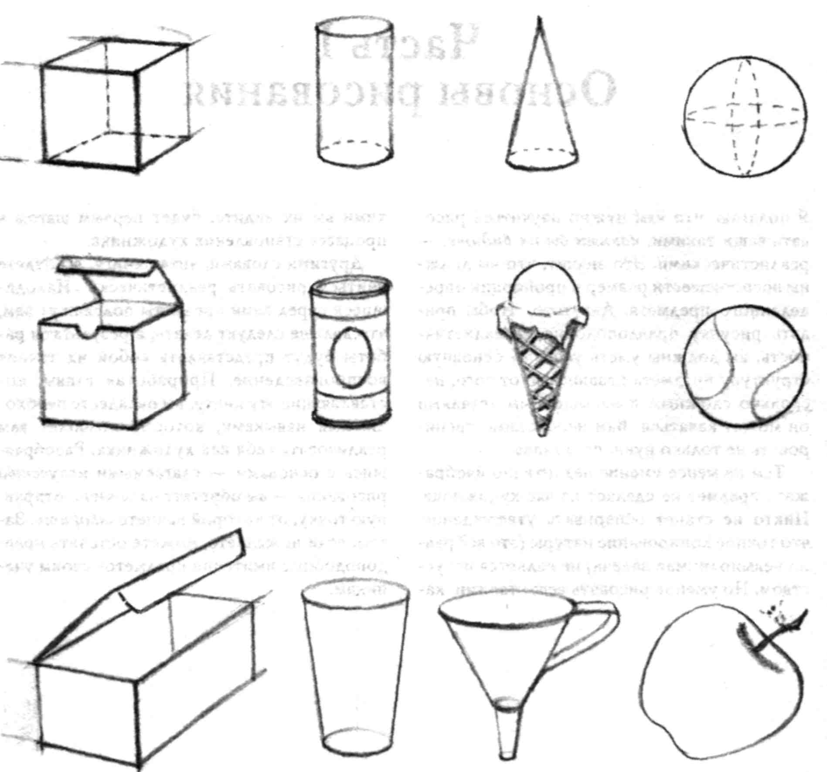

Рис. 3. Форма любого обыкновенного предмета по общим признакам может напоминать одну из геометрических тел (куб, цилиндр, конус и сферу), изображенных в двух верхних рядах рисунка. Однако, как правило, это сводится лишь к схожести геометрических форм. На примере фигур, составляющих нижний ряд, видно, что коробка имеет продолговатую форму параллелепипеда, цилиндрический стакан сужается и становится конусообразным, конус воронки имеет усеченную форму, а яблоко, несмотря на все выступы и вогнутости, в основном сохраняет свою сферическую форму.

Принцип конструктивного анализа модели, структуры формы, взаимосвязи плоских, двумерных (длина и ширина) и трехмерных величин, лежащих в основе объема предмета, необходим для овладения мастерством художника.

2. ГЕОМЕТРИЧЕСКИЕ ТЕЛА В ПРОИЗВЕДЕНИЯХ ХУДОЖНИКОВ – РЕАЛИСТОВ.
2.1. НЕМНОГО О ПЕРСПЕКИВЕ.

Художники-реалисты рисуют предметы такими, какими мы их видим – реалистическими. Это значит, что они должны воспроизвести размер и пропорции определенного предмета. Для того, чтобы придать рисунку правдоподобие и реалистичность, художник должен уметь увидеть основную структуру предмета независимо от того, насколько сложным и насыщенным деталями он может казаться.
Человек, взявший в руки карандаш или кисть, чтобы что-то изобразить с натуры или по воображению, должен знать основные законы правдивого изображения окружающих его предметов. Смотря на окружающий предметный мир, такой человек не может не обратить внимания на одно интересное явление: предметы, удаляясь, уменьшаются в своих размерах.
Объяснение этому находится в свойствах нашего зрения. Видимые нами предметы обязательно так или иначе освещены, иначе бы мы их не видели. Лучи, освещающие предметы, отражаются от них и, воспринятые нашим глазом, вызывают раздражение нервных окончаний в его сетчатке. Это раздражение затем преобразуется в нашем сознании в зрительный образ. На рисунке 4 показана схема зрительного восприятия, из которой видно, что вследствие оптических свойств глаза, из двух предметов равной величины более удаленный будет восприниматься как меньший.
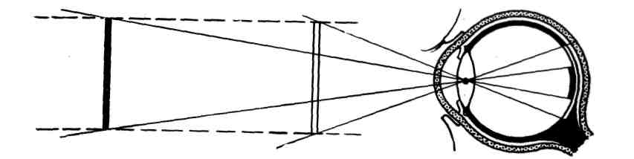
Рис.4. Схема зрительного восприятия разноудаленных предметов

Классический пример сокращения размеров при удалении — убегающая вдаль дорога с идущими вдоль нее столбами. Удаляясь, дорога все сужается и сужается, а столбы все уменьшаются, пока не сойдутся где-то на горизонте в одну исчезающую точку (рисунок 5).

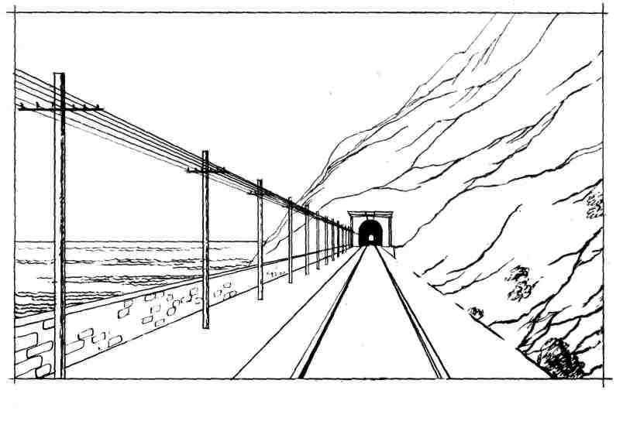
Рис. 5. Классический пример перспективного сокращения

Горизонт не всегда виден — в горах, в лесу, в городе его не увидишь. В таком случае его надо себе представить. Главная особенность линии горизонта состоит в том, что она всегда проходит на уровне глаз наблюдателя. Если наблюдатель стоит высоко, то и горизонт поднимается высоко, если наблюдатель опускается, то вместе с ним опускается и горизонт (рисунок 6).
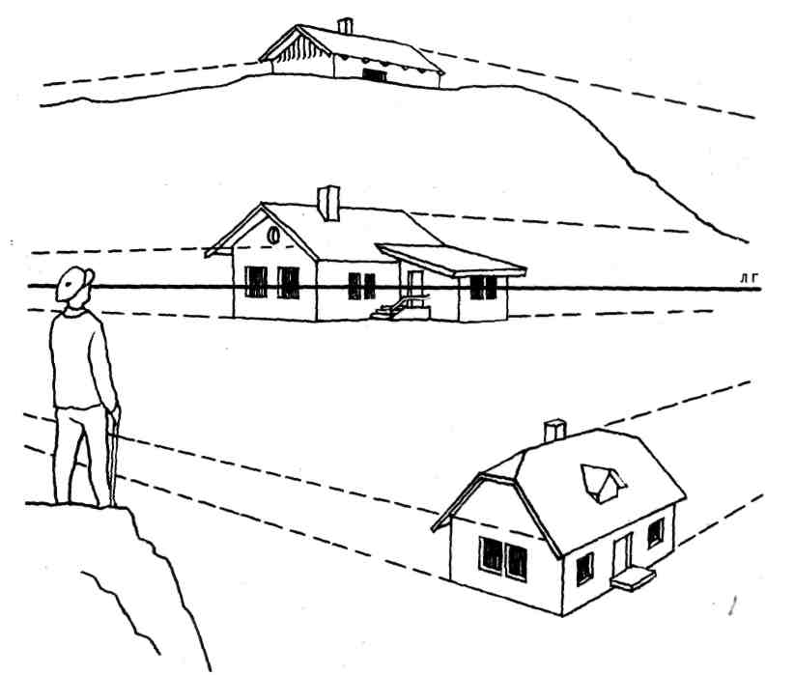
Рис. 6. Линия горизонта всегда на уровне глаз наблюдателя

На все, что находится выше линии горизонта, мы смотрим снизу, а на все, что находится ниже линии горизонта, мы смотрим сверху. Это определяет характер изображения видимых нами предметов. Горизонтальные линии дома, стоящего выше горизонта, наклонились вниз, а аналогичные линии дома, стоящего ниже линии горизонта, устремились вверх, к этой линии.
Все эти явления, на которые в повседневной жизни люди обычно не обращают никакого внимания, имеют исключительно большое значение для художника. От долгого и упорного изучения эти знания, как говорят, переходят из головы в руку художника и в большинстве случаев применяются им почти автоматически и только время от времени проверяются соответствующими геометрическими построениями.
Изучением закономерностей изображения на плоскости видимого мира в соответствии с оптическими особенностями и физиологическими свойствами нашего зрения занимается специальная наука, называемая перспективой. Ее основоположниками были итальянские и немецкие художники Пьеро делла Франческа (около 1416—1492), Леонардо да Винчи (1452—1517), Альбрехт Дюрер (1471—1528).
Слово «перспектива» в переводе с латинского perspicio — означает «ясно вижу», т. е. способность правильно видеть. Перспективой же называется и само изображение, выполненное в соответствии с положениями этой науки. «Прежде всего надо научиться глядеть на натуру — это самое основное и довольно трудное», — говорил П. П. Чистяков.
Гениальный художник и ученый Леонардо да Винчи подразделил теорию перспективы на три части:
- Наблюдательная перспектива— это ряд правил, выведенных из опыта непосредственных наблюдений.
- Воздушная перспектива по существу является частным разделом наблюдательной и говорит об изменении цвета предметов при удалении их от зрителя под влиянием находящейся между зрителем и предметами атмосферы.
- Линейная перспектива — о законах зрительного сокращения предметов на плоскости: Представляет собой свод различных методов геометрического построения перспективных изображений.
Знание законов линейной перспективы помогает художникам передать на плоскости объемную форму предмета в любом ракурсе или сокращении.
Основные положения линейной перспективы:
- Рисуя, нужно мысленно допустить, что перед вами не плоскость листа бумаги, имеющая два измерения. Представьте перед собой пространство, имеющее глубину, в котором нужно найти объем предметов натуры в перспективном сокращении.
- Вид предмета меняется в зависимости от его расположения относительно точки наблюдения. Так, форму куба можно воспринять выше и ниже горизонта, видеть в одном случае две плоскости, а в другом — три его поверхности.
- Одинаковые по размеру предметы изображаются на плоскости разными по величине: те, что ближе к нам, — крупнее; которые дальше и уходят вглубь — мельче.
- Воображаемая линия горизонта находится на уровне глаз.
- Параллельные линии натуры сходятся в определенных точках на линии горизонта.
- Владение перспективой — это и умение видеть предмет насквозь. На этом качестве основано линейно-конструктивное построение формы предметов в перспективе.
- Поле зрения — это пространство, охватываемое глазом при взгляде, имеющем одно направление. Пучок отраженных от предмета лучей света образует «зрительный конус». Основание «зрительного конуса» составляет «поле зрения», а вершину — «точка зрения». Границы поля зрения охватывают большую часть пространства, но наиболее четко глаз воспринимает предмет в середине поля рения.

Знание законов и правил линейной перспективы помогает художнику наиболее выразительно раскрыть содержание художественного произведения. В работе над композицией картины художник должен уметь разместить на плоскости листа предметы, объекты в различных ракурсах и на разном уровне по отношению к линии горизонта. Создавать композицию, передающую на картине объемно-пространственную среду в соответствии с замыслом художника, — трудное дело. Величайшим помощником в этом деле является перспектива.
В зависимости от того, как художник расположит на картине линию горизонта (высоко или низко), главную точку картины, дистанционные точки и точки схода, будет меняться эмоциональное воздействие картины на зрителя. В каждом живописном произведении имеется центр композиции — главная точка картины, положение которой влияет на привлечение зрителя к главному персонажу картины. Поэтому при составлении композиции картины первостепенной задачей для художника является выбор высоты линии горизонта и положение главной точки картины.
Законы перспективы не должны сковывать творческую инициативу художника, а наоборот они позволяют при умелом их использовании находить более сложные и трудно еще объяснимые закономерности.

2.2. УСЛОВНЫЕ ПЛОСКОСТИ И ЛИНИИ

На рисунке 7 собраны в одной наглядной геометрической модели все те линии и плоскости, без понимания которых никак не обойтись при построении перспективы. В условном пространственном построении, где все происходящее мы видим как бы сбоку, показана взаимная связь всех этих элементов.

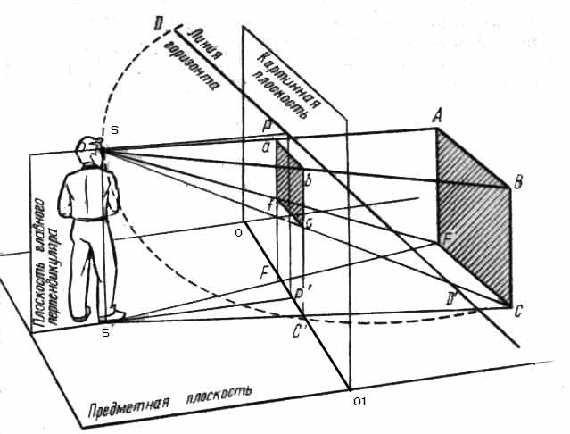
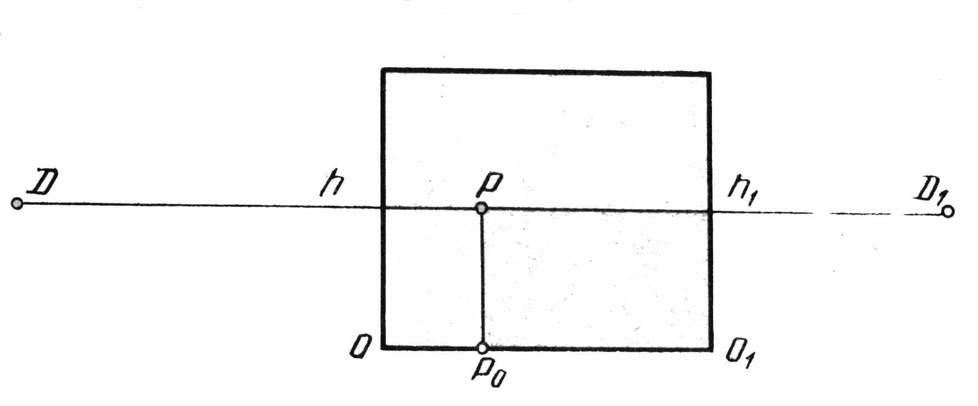
Рис. 7. Элементы линейной перспективы

- Основой всего служит условная предметная плоскость, на которой стоят и наблюдатель, и наблюдаемые предметы.
- Перпендикулярно к предметной плоскости между наблюдателем и предметами располагается картинная плоскость. Линия пересечения этих плоскостей (ОО₁), называется основанием картинной плоскости.
- Место на предметной плоскости, на котором стоит наблюдатель и которое условно принимается за точку, называется точкой стояния (S'). Местонахождение глаза наблюдателя называется тонкой зрения (S). При построении перспектив точки S' и S совмещают и называют просто точкой зрения S.
- Горизонтальная плоскость, проведенная через глаз наблюдателя, при пересечении с картинной плоскостью дает линию горизонта hh₁. Линия горизонта — линия пересечения картинной плоскости с плоскостью горизонта. Линия горизонта всегда находится на линии глаз наблюдателя.
- Луч зрения — это пучок лучей (SА, SВ, SС, SF и т. д.), направляющихся от глаз к предмету, расходящихся от зрачка и образующих конус.
- Главный, или центральный, луч зрения SР — перпендикулярный картинной плоскости.
- Точка на линии горизонта, куда направлен центральный луч зрения, и будет главной или центральной точкой схода (Р).
- Если на линии горизонта слева и справа от точки Р отложить расстояние, равное отдалению наблюдателя (художника) от картинной плоскости, (то есть расстоянию PО), мы получим так называемые точки отдаления (D и D'). Точки отдаления, или точки схода, D и D' — точки, находящиеся на линии горизонта на расстоянии от главной точки зрения Р, равном главному лучу зрения РS. Поскольку PS = PD= PD', луч зрения, направляемый в точку отдаления, образует с картинной плоскостью угол 45°. Так как отрезок PD превосходит размеры картины, т.е. точка D всегда находится за ее пределами, то, чтобы не выносить точку D за рамку картины применяют дробную дистанционную точку D/2, D/3 D/4 и так далее.
Как уже говорилось, отраженные от наблюдаемого предмета лучи, воспринимаемые глазом наблюдателя, как бы пронизывают картинную плоскость и оставляют на ней такое изображение предмета, каким он представляется наблюдателю с избранной точки зрения (предмет АВCF и его изображение на картине аbсf).
Часто для построения перспективы геометрических фигур и тел художники используют совмещенную плоскость. Предметную плоскость совмещают с картинной, вращая ее вниз на 90 градусов вокруг основания картины ОО₁ (рисунок 8).
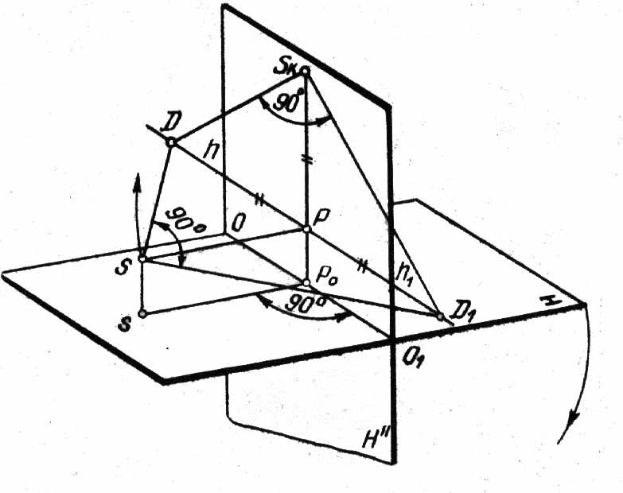
Рис. 8 Предметную плоскость совмещают с картинной, вращая ее вниз на 90 градусов вокруг основания картины ОО₁
Плоскость горизонта вместе с точкой зрения и главным лучом зрения поворачивается вокруг линии горизонта на угол 90⁰ до совмещения с картиной. Таким образом получают совмещенными с картиной две плоскости: плоскость горизонта и предметную. Предметную плоскость можно поворачивать вокруг основания картины до совмещения не только вниз, но и вверх. В таком случае рассматриваемый предмет расположится над основанием картины.
Совмещенная предметная плоскость обозначается буквой Н". все точки, принадлежащие предметной плоскости, обозначаются индексами, например А", В" и т.д. При совмещении плоскости горизонта с картиной точка зрения в совмещенной плоскости обозначается с индексом Sк. Главная точка Р и дистанционные точки D остаются на месте, так как они находятся на оси вращения (рисунок 9).
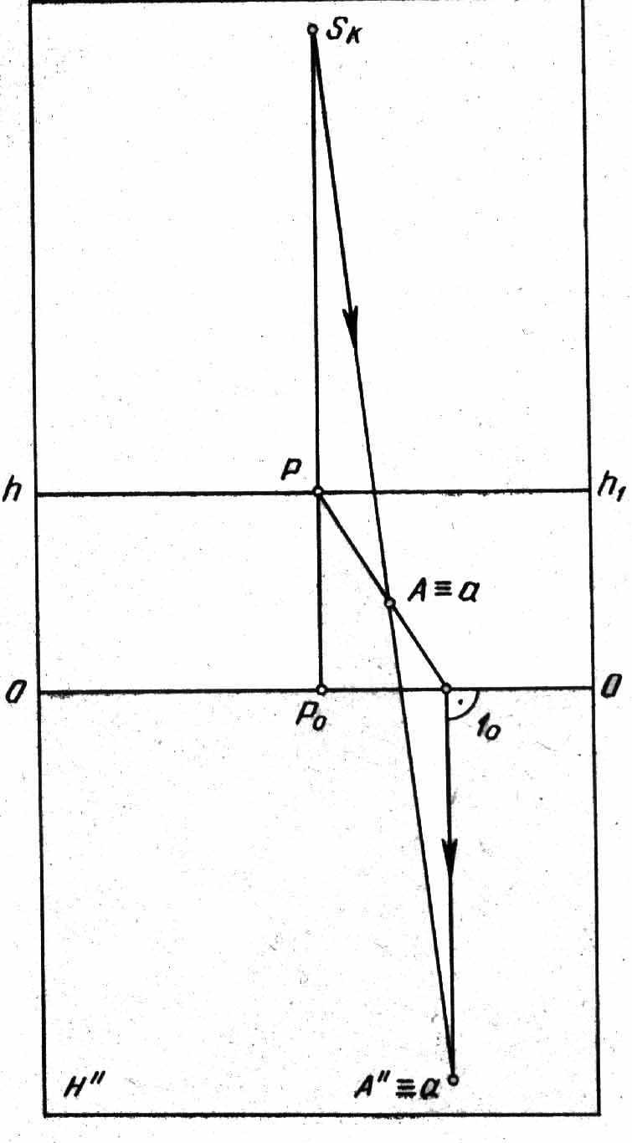
Рис. 9. Совмещенная предметная плоскость.
Линейная перспектива, опираясь на оптику и геометрию, позволяет вполне сознательно и точно воспроизвести на плоскости любой объёмно-пространственный предмет в любом повороте (ракурсе), с любой точки зрения. Разработано очень много приемов и методов построения перспективных изображений. Здесь, в соответствии с объемом и задачами этой работы, будет рассмотрено только самое необходимое.

2.3. ПРАВИЛА ПОСТРОЕНИЯ ПЕРСПЕКТИВЫ ГЕОМЕТРИЧЕСКИХ ФИГУР.

Для построения перспективы геометрических фигур по заданным размерам или же определение размеров применяют, так называемые перспективные масштабы, с помощью которых устанавливаются соотношения между натуральными и перспективными размерами изображений фигуры.
Как известно, в перспективе одинаковые по размерам предметы по мере удаления их от зрителя становятся меньше. Отсюда следует, что единица длины заданного в натуре линейного масштаба является на картине переменной величиной. Измерение размера отрезка или фигуры в перспективе зависит от угла наклона их к картине и от расстояния зрителя до картины, т. е. отрезка PD.
Перспективные масштабы передают на картине не действительные размеры фигуры, а лишь их пропорциональные отношения. Истинная величина отрезка или плоской фигуры будет соответствовать действительным их размерам только при условии, что отрезок или фигура расположены непосредственно на картине, так как лишь в этом случае они совпадут со своими проекциями.
Построение перспективных масштабов рассматривают в трех основных направлениях предметного пространства:
- Направление прямых, параллельных основанию картины, — направление ширины.
- Направление прямых, перпендикулярных к плоскости картины, — направление глубины.
- Направление, перпендикулярное к предметной плоскости, — направление высоты.
В соответствии с указанными направлениями прямых перспективные масштабы называют масштаб широт, масштаб глубин, масштаб высот.
Масштаб, построенный на прямой, параллельной основанию картины, называется масштабом широт.
Масштаб, построенный на прямой, перпендикулярной к картине, называется масштабом глубин.
Масштаб, построенный на прямой, расположенной перпендикулярно предметной плоскости, называется масштабом высот.
Правила линейной перспективы проиллюстрируем на построении простейших плоскостей и объемов геометрических тел.
В зависимости от положения квадрата, расположенного параллельно картинной плоскости, выше или ниже линии горизонта две стороны уходят в глубину сверху вниз или снизу вверх, а две другие остаются параллельными картинной плоскости. В целом рисунок сокращающихся сторон квадрата в этом случае будет походить на трапецию (рис. 10, а).
Если квадрат расположен под случайным углом к картинной плоскости, то стороны квадрата, уходящие в глубину, направлены не в главную точку схода Р, а в точки отдаления, расположенные по правую и левую стороны от нее. Квадрат в перспективе приобретет вид неправильного четырехугольника — ромба (рис. 10,6).
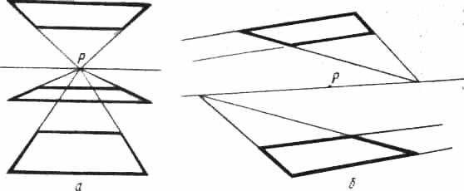
Рис. 10. Перспектива квадрата: а — расположенного параллельно картинной плоскости; б — расположенного под случайным углом к картинной плоскости.

2.3.1. Перспектива квадрата, расположенного параллельно картинной плоскости.

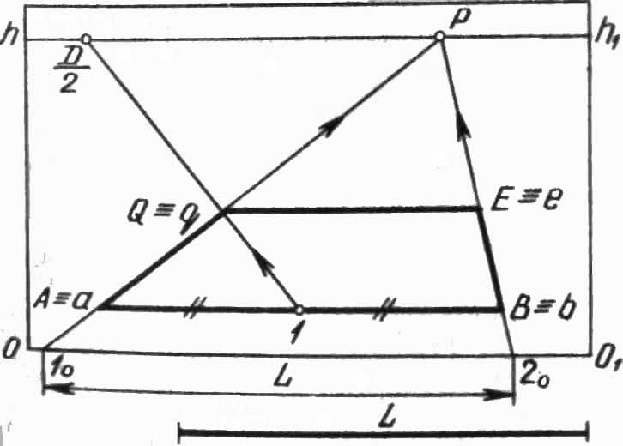

Рис. 11 Перспектива квадрата, расположенного параллельно картинной плоскости.

На картине задана перспектива точки А (рис. 11). Требуется построить перспективу квадрата, лежащего в предметной плоскости, со стороной, равной отрезку L.
- Так как по условию две грани квадрата должны быть параллельны картине, то, следовательно, две другие грани будут перпендикулярны к картине и направлены в точку Р. Через точку А проведем перпендикуляр 1₀Р, т. е. глубинную прямую. (Прямая через точку А и точку схода Р до пересечения с основанием картины в точке 1₀ )
- От точки 1₀ вправо на основании картины отложим отрезок 1₀2₀, равный заданному отрезку L.
- Точку 2₀ соединим прямой с точкой Р. Таким образом будем определять по масштабу широт стороны АВ и EQ. Через точку А проведем горизонтальную прямую до пересечения с прямой 2₀Р в точке В. Итак, определили по масштабу широт размер стороны АВ.
- Определим перспективу вершины Q, используя свойство диагоналей квадрата. Если бы была задана точка отдаления Д, то соединив вершину B с точкой Д, при пересечении прямых ВД и 1оР, мы бы получили вершину Q, так как отрезок ВQ является диагональю квадрата АВEQ. Но здесь используется дробная точка отдаления Д/2, значит мы сторону АВ должны уменьшить в два раза – точка 1, соединим точку 1 с дробной точкой отдаления Д/2. Прямая 1—D/2 пересечет прямую АР в точке Q. Отрезок AQ является стороной AQ в перспективе.
- Из вершины Q проводим горизонтальную прямую до пересечения с прямой 2о-Р. Таким образом мы определили перспективу вершины Е.
Перспектива квадрата ABEQ построена.

2.3.2. Перспектива квадрата, расположенного перпендикулярно картинной плоскости.

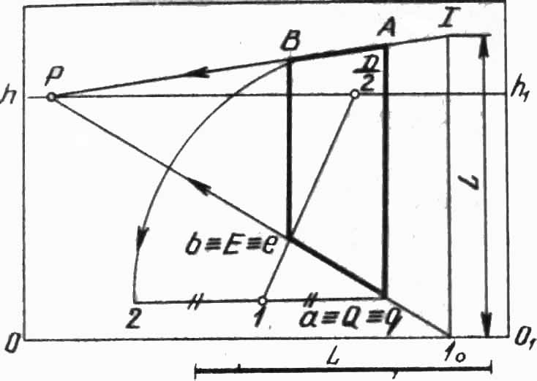
Рис. 12 Перспектива квадрата, расположенного перпендикулярно картинной плоскости.

Построим перспективу квадрата ABEQ, расположенного перпендикулярно к предметной и картинной плоскостям, при условии, что сторона AQ должна быть равна отрезку L. Вершина Q на картине задана (рис. 12).
- Через вершину Q и точку схода Р проведем глубинную прямую, перпендикулярную картине до пересечения с основанием картины в точке 1₀ — прямая 1₀—Р.
- Из точки 1₀ проведем вверх вертикальную прямую, на которой отложим размер, равный L. Получим отрезок I—1₀.
- Соединим точку I c точкой схода Р. Из точки Q проведем вверх прямую и определим по масштабу высот перспективу стороны AQ,
- Проведем вспомогательную горизонтальную прямую через точку Q. Из точка А радиусом АQ опишем вниз дугу до пересечения со вспомогательной прямой – точка 2. Так как точка отдаления Д находится за пределами картины и здесь применяется дробная дистанционная точка Д/2, то мы должны отрезок Q-2 уменьшить в два раза – точка 1.
- Проведем прямую 1-Д/2. Точка пересечения прямых Р-Q и 1-Д/2 будет являться вершиной Е в перспективе. Соединив точки E и Q определим сторону EQ
- Из точки Е отложим вверх вертикальную прямую. Точка пересечения этой прямой с прямой Р-I будет являться вершиной В квадрата в перспективе. Соединив точки А и В определим сторону АВ
Перспектива квадрата ABEQ построена.

2.3.3. Перспектива прямоугольника, расположенного под случайным углом к картинной плоскости.

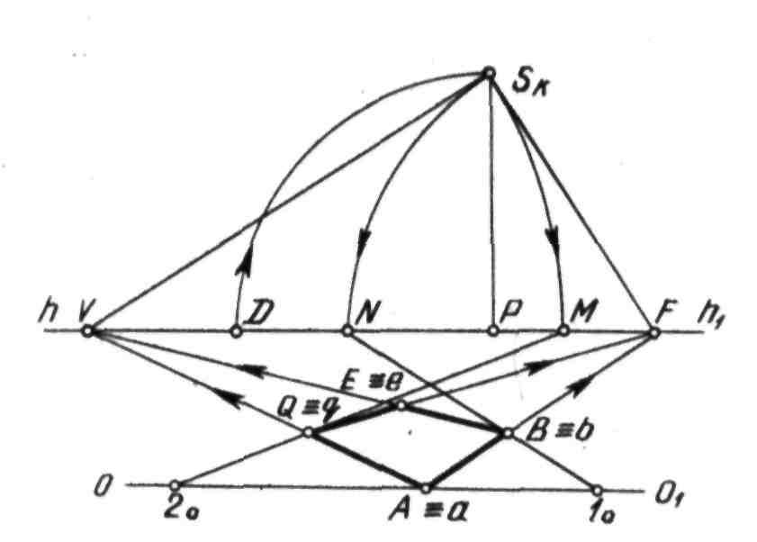
Рис. 13 Перспектива прямоугольника, расположенного под случайным углом к картинной плоскости.

Построим перспективу прямоугольника АВЕQ, расположенного под случайным углом к предметной и картинной плоскостям (рисунок 13)
Задана перспектива стороны АВ прямоугольника АВЕQ, который нужно построить. Известно, что заданная сторона АВ в 1,5 раза меньше стороны АQ.
- Продолжим сторону АВ до линии горизонта и определим предельную точку F. (F – предельная точка прямой, на которой расположен отрезок АВ)
- Построим совмещенную точку зрения Sк. Для этого из точки отдаления Д опишем радиусом РД вверх дугу до пересечения с перпендикуляром, проведенным из точки схода Р.
- Через точки Sк и F проведем прямую. Отрезок SкF определит направление луча зрения, проведенного параллельно прямой АF.
- Чтобы определить направление стороны АQ надо к точке А построить перпендикуляр, то есть угол 90 градусов. При точке Sк к стороне SкF построим прямой угол и продолжим сторону угла до пересечения с линией горизонта в точке V. Таким образом определим предельную точку для прямой, на которой расположена сторона АQ. Точку V соединим с точкой А. На картине угол VAF будет прямым.
- Определим натуральный размер стороны АВ с помощью точки измерения N. Для определения масштабной точки или точки измерения N надо из совмещенной точки зрения Sк радиусом FSк описать дугу, которая пересечет линию горизонта в точке N. Проведем вспомогательную горизонтальную прямую через точку А. через точки N и В проведем прямую до вспомогательной прямой – точка 1₀. Отрезок А1₀ будет равен натуральному размеру стороны АВ.
- На вспомогательной прямой отложим отрезок А2₀ в 1,5 раза больше отрезка А1_{0.}
- Определим точку измерения М. Для определения масштабной точки или точки измерения М надо из совмещенной точки зрения Sк радиусом VSк описать дугу, которая пересечет линию горизонта в точке М. Проведем прямую через точки М и 2₀ . Точка пересечения прямых М-2₀ и VА будет вершиной Q прямоугольника АВЕQ в перспективе.
- Через точку Q проведем прямую в точку F, а через точку В – прямую в точку V.
Перспектива прямоугольника АВЕQ, расположенного под случайным углом к предметной и картинной плоскостям, построена.

2.3.4 Построение перспективы окружности.

В перспективе окружность будет иметь форму эллипса. В зависимости от высоты горизонта будет меняться и форма перспективы окружности. Чем ближе к горизонту, тем эллипс кажется уже, а на горизонте он сливается с ним в одну линию (рис. 14).
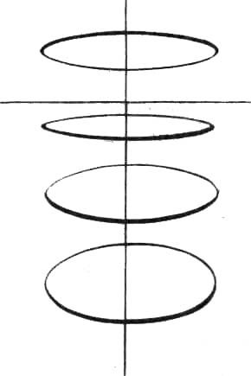
Рис. 14. Изменения перспективы круга по отношению к линии горизонта

Построение перспективы окружности можно выполнить с помощью перспективы квадрата, в который надо вписать заданную окружность (рис. 15).

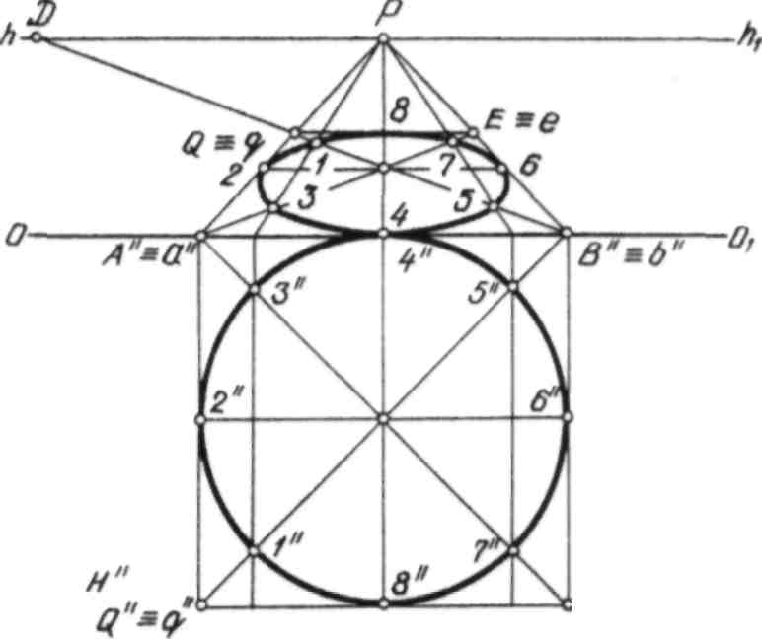

Рис. 15 Построение перспективы окружности, используя совмещенную плоскость

Начертим в совмещенной предметной плоскости окружность. Впишем ее в квадрат ABEQ. В квадрате начертим диагонали и диаметры. Окружность имеет с квадратом четыре общие точки касания на перпендикулярах, проходящих через середины сторон, т. е. 2", 4", 6" и 8", и четыре точки пересечения диагоналей с окружностью 1", 3", 5" и 7".
Построение перспективы окружности будем выполнять в следующей последовательности:
- Начертим линию горизонта hh₁ определим положение точек P и D. Сначала построим перспективу квадрата ABEQ, сторона АВ лежит на основании картины. Точки А и В соединим с точкой Р. Проведем диагональ квадрата BQ. Диагональ BQ должна быть направлена в точку отдаления D. Вершина Q определится на пересечении прямой АР с прямой BD.
- Начертим перспективу квадрата ABEQ. Проведем в нем диагональ AЕ.
- Определим перспективу всех восьми точек. Проведем прямую через точки 1" и 3" и 5", 7" до точки пересечения с основанием картины. Эту точку соединим прямой с точкой Р. Аналогично проведем перпендикулярные прямые через точки 5" и 7", 4", и 8", 2", 6" . Точки пересечения этих прямых с диагоналями квадрата определяют перспективу всех восьми точек окружности.
- Полученные точки обведем по лекалу, но сначала нарисуем от руки тонкой линией эллипс, потом, определив и уточнив его форму, применим лекало.
При построении перспективы окружности могут получаться значительные искажения ее при условии, если разместить окружность много левее или правее точки Р. Поэтому прежде чем строить перспективу окружности, необходимо выбрать точку Р так, чтобы она располагалась в пределах не более диаметра окружности, иначе ее перспектива будет искаженной.
В практике построения перспективных проекций применяют чаще всего другой способ построения перспективы окружности без совмещенного изображения окружности, а непосредственно на картине, построение перспективы окружности выполняют по точкам.
Промежуточные точки 1, 3, 5 и 7 определяют с помощью проведения двух биссектрис прямых углов (рис. 16).
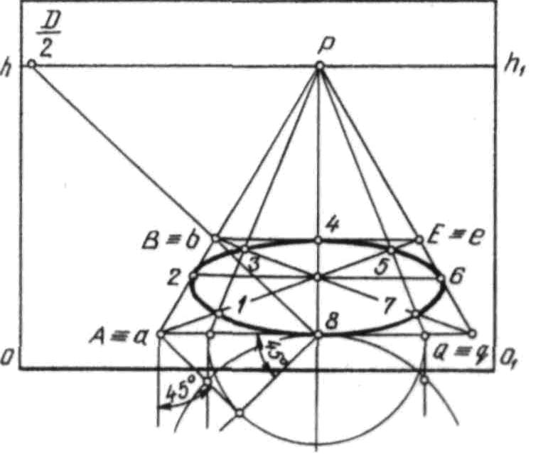
Рис. 16 Построение перспективы окружности без совмещенного изображения окружности.

Предположим, что необходимо построить перспективу окружности с диаметром, равным отрезку 2—6, расположенному на предметной плоскости.
- Начертим горизонтальную прямую и отложим на ней отрезок 2—6, равный диаметру заданной окружности. Точки 2 и 6 соединим с точкой Р.
- Прямую 2—6 разделим пополам и через середину ее проведем две прямые: одну в точку Р, а другую в точку D. Прямая, направленная в точку D, определит вершину В.
- Через точку В проведем горизонтальную прямую до пересечения ее с прямой 6—Р в точке Е. Соединив точку В и точку Е, построим перспективу стороны ВE.
- Определив перспективу стороны ВE, построим перспективу квадрата ABEQ, используя для этого свойство диагоналей квадрата. (Диагонали квадрата равны и взаимно перпендикулярны, точка пересечения диагоналей – центр квадрата)
  - Проведем прямую через точку Е и середину отрезка 2-6 до пересечения с прямой 2-Р в точке А – вершина А в перспективе.
  - Из точки А проведем горизонтальную прямую до пересечения с прямой 6-Р в точке Q – вершина Q в перспективе.
  - Перспектива квадрата ABEQ построена.
- Из вершины А проведем перпендикуляр и разделим прямой угол пополам с помощью биссектрисы. Из середины стороны АQ также проведем перпендикуляр и разделим прямой угол пополам, проведя в нем биссектрису. Точка пересечения биссектрис будет вершиной прямого угла равнобедренного треугольника.
- Далее, из середины стороны АQ радиусом, равным катету равнобедренного треугольника, опишем полуокружность, которая пересечет сторону АQ в двух точках.
- Через полученные точки на стороне АQ проведем прямые в точку Р. Таким образом получим четыре промежуточные точки, расположенные на диагоналях квадрата – 1, 3, 5, 7.
- Нарисуем тонкой линией фигуру эллипса по восьми точкам, а затем обведем эллипс по лекалу толстой линией.
Умение строить перспективу окружности позволяет верно изображать различные объекты, имеющие круглые формы.

2.4. ПРАВИЛА ПОСТРОЕНИЯ ГЕОМЕТРИЧЕСКИХ ТЕЛ.

Мир, окружающий человека, состоит из различных предметов самой разной формы. К наиболее простым формам относятся геометрические тела, такие, как куб, параллелепипед, призма, пирамида, цилиндр, конус, шар, тор.
Умение строить перспективу геометрических тел имеет важное практическое значение для художника. Построения перспективы геометрических тел основываются на умении строить перспективу плоских фигур с применением перспективных масштабов.
Куб, как и другие объемные предметы, строится на сочетании поверхностей, ограничивающих объем формы в пространственной среде.
Рисуя куб (параллелепипед), используют знания перспективных построений квадрата во фронтальном положении или под случайным углом.
В первом случае прямоугольные геометрические тела будут иметь на линии горизонта одну точку схода — Р. Следовательно, мы видим только две их плоскости. Передняя поверхность не получит перспективных изменений, а задняя, верхняя, нижняя и боковые плоскости приобретут вид трапеции.
Когда же названные геометрические тела расположены под случайным углом, перспективное построение придает всем поверхностям вид четырехугольников, похожих на ромбы.
Перспектива линий плоскостей, расположенных под углом, направлена в две точки схода, находящиеся справа и слева от центральной точки схода — Р. Вертикальные ребра сохранят вертикальное положение, уменьшаясь по мере удаления от зрителя (рис. 17).
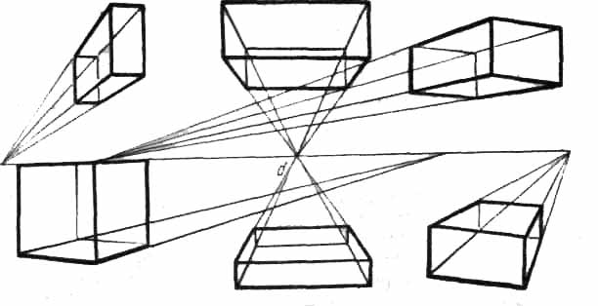
Рис. 17. Изменение перспективы куба (параллелепипеда) по отношению к линии горизонта

2.4.1. Перспектива куба.
Построим перспективу куба по заданной его стороне, равной длине L (рис. 18), при условии, что две грани его должны быть параллельны картине. На картине задана вершина А = а, через которую должна пройти передняя грань куба.
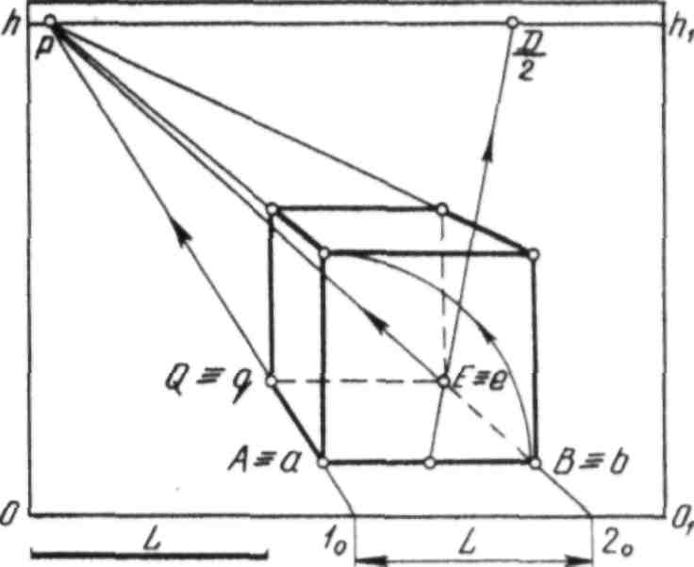

Рис. 18 Построение перспективы куба

Перспективу геометрических тел начинают строить с нижнего основания. Построим перспективу квадрата ABEQ.
Так как по условию две грани куба должны быть параллельны картине, то, следовательно, две другие грани будут перпендикулярны к картине и направлены в точку Р.
Проведем прямую через точку А и точку Р до пересечения с основанием картины в точке 1₀. От точки 1₀ отложим отрезок 1₀—2₀, равный длине L. Точку 2₀ соединим с точкой Р.
Через точку А проведем горизонтальную прямую до пересечения с прямой 2₀Р в точке В = Ь.
Отрезок АВ разделим пополам в точке 1. Точку 1 соединим с точкой D/2. Прямая 1-D/2 пересечет прямую 2₀Р в точке Е.
Через точку Е проведем горизонтальную прямую, которая в пересечении с прямой 1—Р образует вершину Q = q.
Итак, перспектива основания куба построена.
Чтобы построить верхнее основание куба, надо из каждой вершины основания куба провести перпендикуляры.
Фронтальная грань будет иметь высоту, равную стороне АВ.
Построив переднюю грань, нетрудно начертить остальные грани куба. Два верхних ребра будут направлены в точку схода Р.

2.3.2. Перспектива параллелепипеда.

Форма параллелепипеда для художника очень важна — в нее вписываются очень многие предметы — книга, ящик, стол, шкаф, балкон, комната, дом и так далее. Следовательно, это построение надо освоить хорошо.
Если бы необходимо было построить перспективу параллелепипеда с гранями, расположенными фронтально, то построение выполнялось бы почти аналогично построению куба с той лишь разницей, что грани параллелепипеда, имеют разные размеры. Геометрические тела можно располагать на картине ниже линии горизонта, выше, пересекать горизонт в зависимости от положения фигуры в пространстве или задуманной композиции рисунка.
Допустим, что необходимо построить перспективу параллелепипеда, имеющего следующие размеры: длина 40, ширина 30, высота 15. Параллелепипед расположить под произвольным углом к картине и ниже линии горизонта.
На картине зададим перспективу прямой произвольного направления 1о—F (рис. 19). F – предельная точка отдаления для заданной прямой.

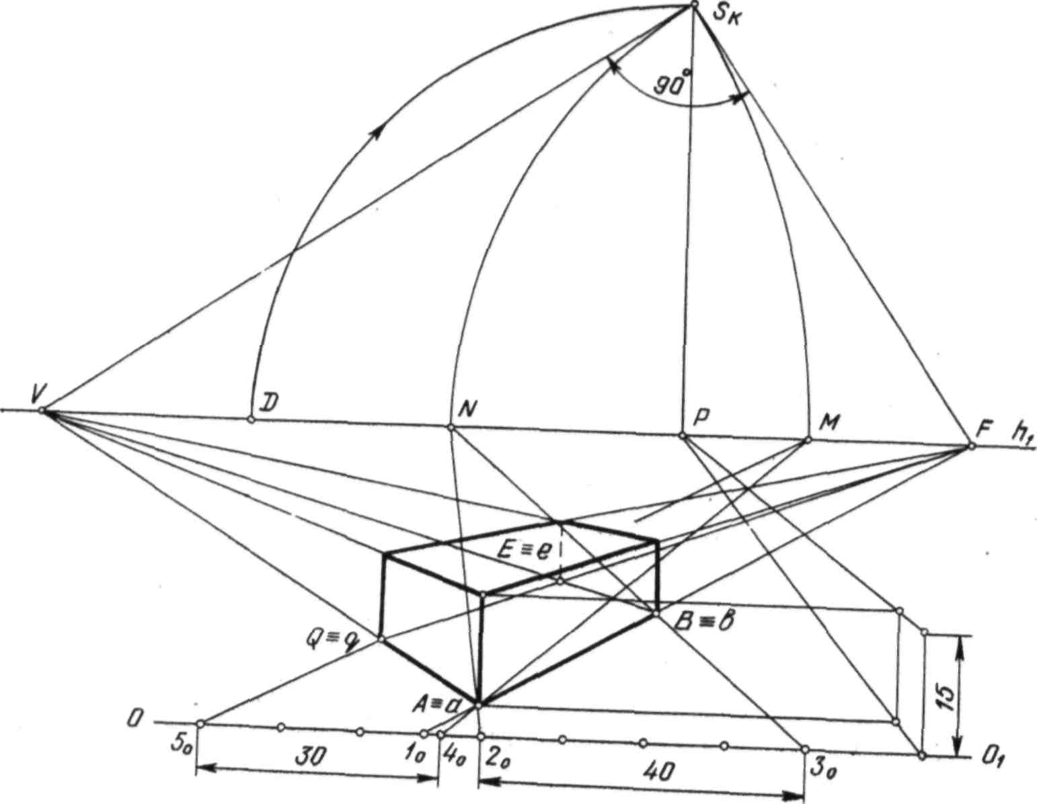

Рис. 19 Построение перспективы параллелепипеда, расположенного под произвольным углом к картине и ниже линии горизонта.

- На прямой 1о —F возьмем точку А=а и примем ее за одну из вершин параллелепипеда.
- Определим совмещенную точку зрения Sк. Для этого из точки отдаления Д опишем радиусом РД вверх дугу до пересечения с перпендикуляром, проведенным из точки схода Р. Через точки Sк и F проведем прямую. Отрезок SкF определит направление луча зрения, проведенного параллельно прямой 1о-F.
- Чтобы определить направление стороны АQ надо к точке А построить перпендикуляр, то есть угол 90 градусов. При точке Sк к стороне SкF построим прямой угол и продолжим сторону угла до пересечения с линией горизонта в точке V. Таким образом определим предельную точку для прямой, на которой расположена сторона АQ. Точку А соединим прямой с точкой V. Перспектива угла FAV будет равна 90°.
- От точки А на прямой 1₀—F отложим длину 40, используя для этого масштабную точку N. (Для определения масштабной точки или точки измерения N надо из совмещенной точки зрения Sк радиусом FSк описать дугу, которая пересечет линию горизонта в точке N.) Через точки N и А проведем прямую до пересечения с основанием картины в точке 2₀. От точки 2₀ отложим вправо отрезок 2₀—3_{0,} равный 40. Точку 3₀ соединим с точкой N. Прямая 3₀ пересечется с прямой 1о —F в точке В = Ь. Таким образом мы построим перспективу стороны АВ.
- Для построения перспективы другой стороны основания параллелепипеда воспользуемся другой масштабной точкой М. (Для определения масштабной точки или точки измерения М надо из совмещенной точки зрения Sк радиусом VSк описать дугу, которая пересечет линию горизонта в точке М.) Точку М соединим с вершиной А прямой и продолжим ее до основания картины в точке 4₀. От точки 4₀ влево отложим отрезок 4₀—5₀, равный 30. Точку 5₀ соединим прямой с точкой М. На пересечении прямых АV и 5₀М получим вершину Q = q. Таким образом мы построим перспективу стороны АQ.
- Получив перспективу двух сторон основания параллелепипеда, построим перспективу всего основания. Для этого из вершины В проведем прямую в точку схода V, а из вершины Q —в точку F. На пересечении прямых QF и BV получим четвертую вершину Е = е.
- Затем из каждой вершины проведем вверх перпендикуляры и по масштабу высоты определим верхнее основание параллелепипеда.
- Для того, чтобы определить высоту параллелепипеда в перспективе, нужно провести прямую, соединяющую из точки Р и А до пересечения с основанием картины. (Здесь, чтобы не нагромождать рисунок построениями, используем точку, расположенную на рисунке зеркально вершине А) Из этой точки провести вверх вертикальную прямую и отметить на ней отрезок, равный 15 – точка 6о. Соединим точку 6о с точкой схода Р. При пересечении перпендикуляра, проведенного из вершины А и прямой 6о-Р, получим вершину верхнего основания параллелепипеда А₁ перспективе.
- Соединим вершину А₁ с предельными точками F и V.
- При пересечении перпендикуляра, проведенного из вершины В, с прямой А₁-F получим перспективу вершины B₁.
- При пересечении перпендикуляра, проведенного из вершины Q, с прямой А₁-V получим перспективу вершины Q₁.
- Соединим вершину Q₁ с предельной точкой F, а вершину В₁ с предельной точкой V. Точка пересечения прямых Q₁-F и В₁-V будет являться перспективой вершины Е₁.
Перспектива параллелепипеда построена.

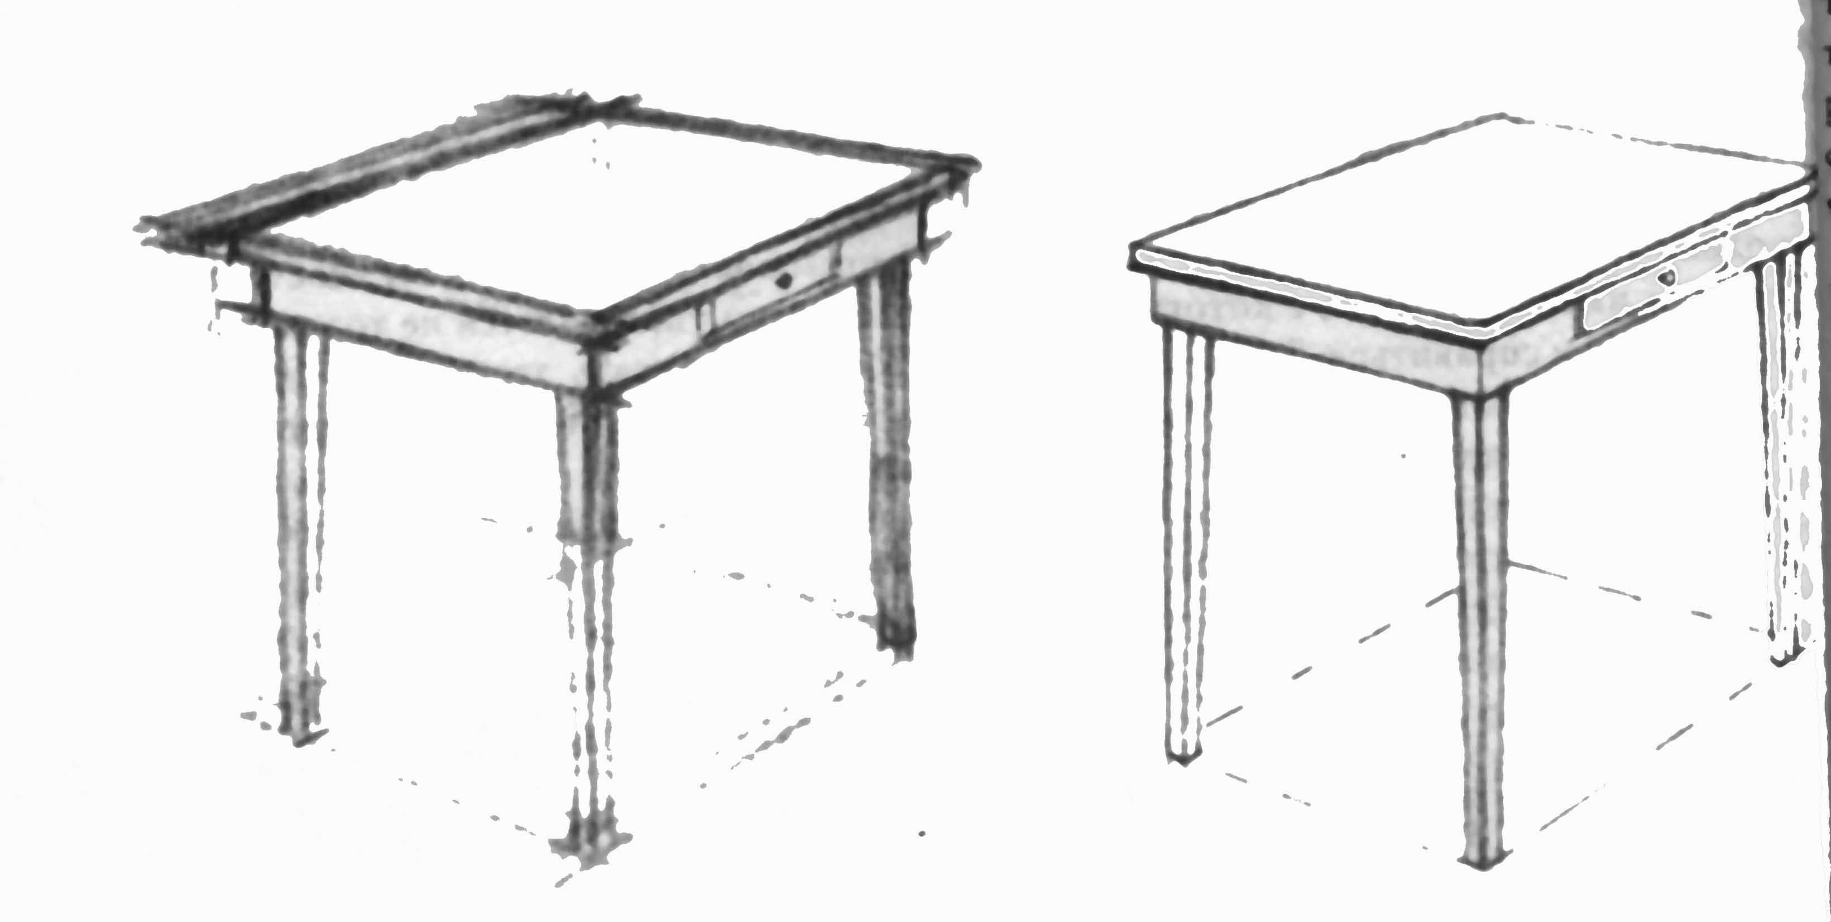

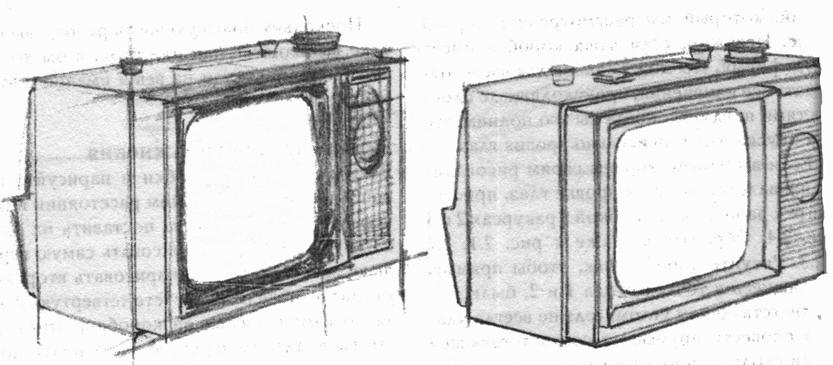

Рис. 20

2.3.3. Перспектива правильной четырехугольной пирамиды.

Построим перспективу правильной четырехугольной пирамиды SABEQ, стоящей на горизонтальной плоскости под произвольным углом к картине. Основание пирамиды имеет форму квадрата. Высота пирамиды равна отрезку L. На картине задана перспектива стороны АВ (рис. 21).

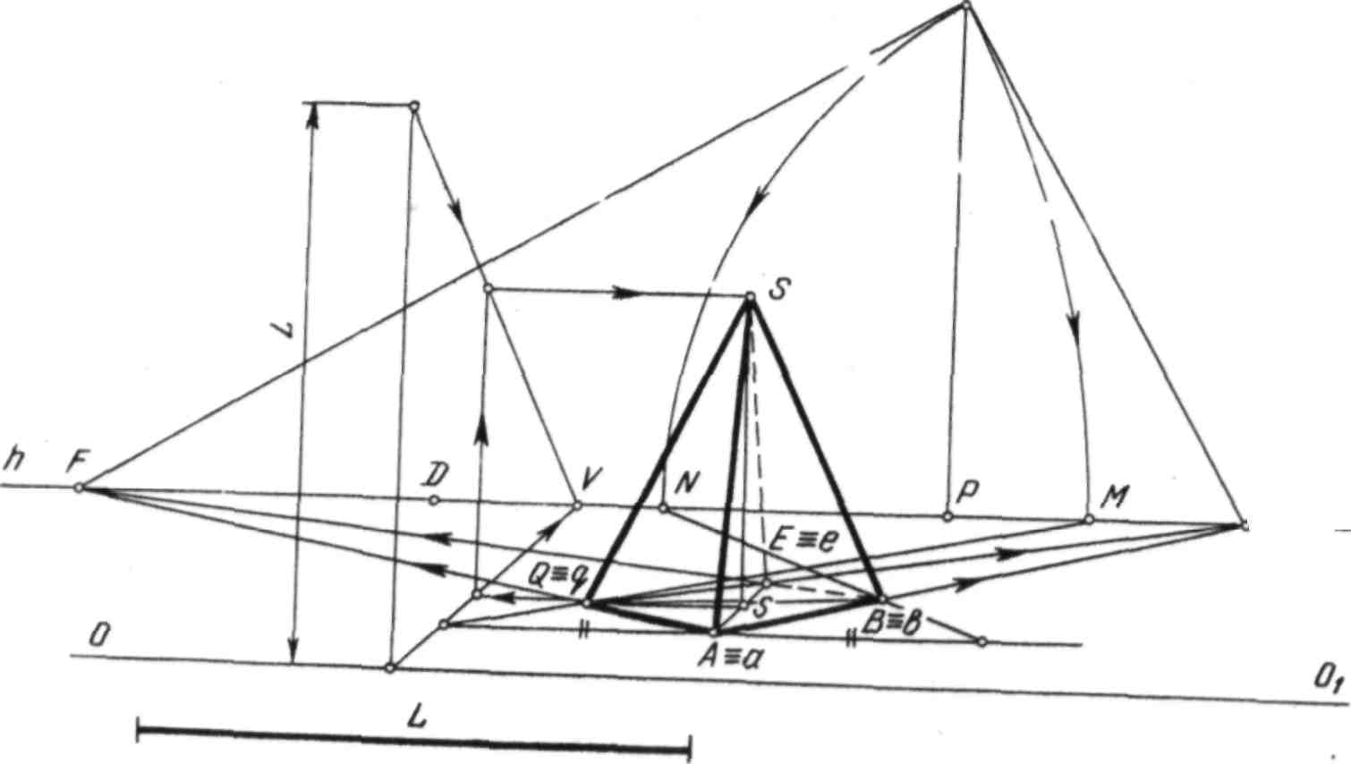

Рис. 21 Построение перспективы правильной четырехугольной пирамиды

Построим перспективу основания пирамиды, т. е. квадрат ABEQ, используя при этом точки измерения М и N.
В основании квадрата проведем диагонали.
Из точки пересечения диагоналей проведем вверх перпендикуляр и по масштабу высоты определим вершину пирамиды S.
Из точки V проведем прямую до основания картины. Из этой точки проведем перпендикуляр и отметим на нем отрезок, равный L. Проведем вспомогательную горизонтальную прямую из точки пересечения диагоналей и по масштабу высот определим вершину S пирамиды.
Соединим точки A, B, E, Q с вершиной S.
Перспектива правильной четырехугольной пирамиды построена.

    - Перспектива прямого кругового конуса.

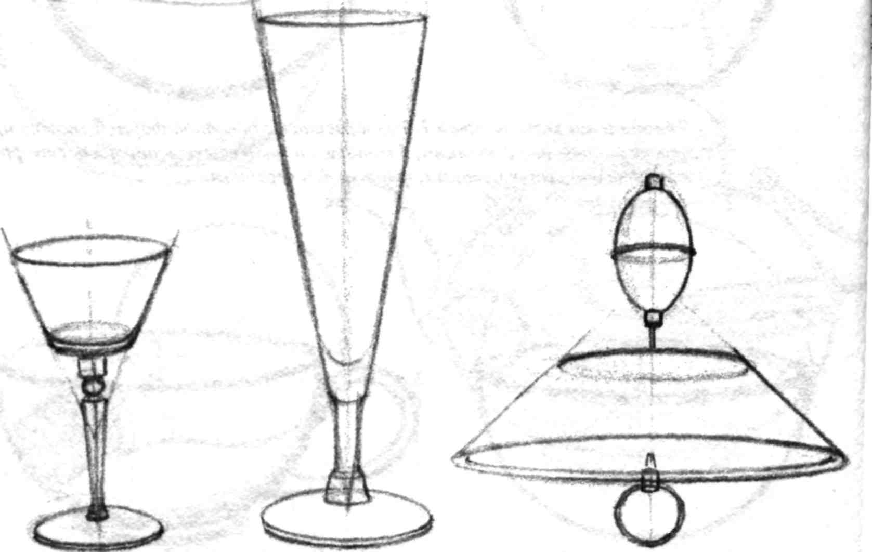

Рис. 22. Варианты, геометрического конуса могут быть самыми разнообразными в зависимости от конкретного предмета. Он может быть продолговатым и тонким, как конус бокала, или коротким и широким, как конус абажура. Независимо от его особенностей, художник определяет в предмете основную конусообразную фигуру, а затем уже приступает к рисованию предмета.

Перспектива прямого кругового конуса (рис. 23), стоящего на горизонтальной плоскости, строится в следующей последовательности:

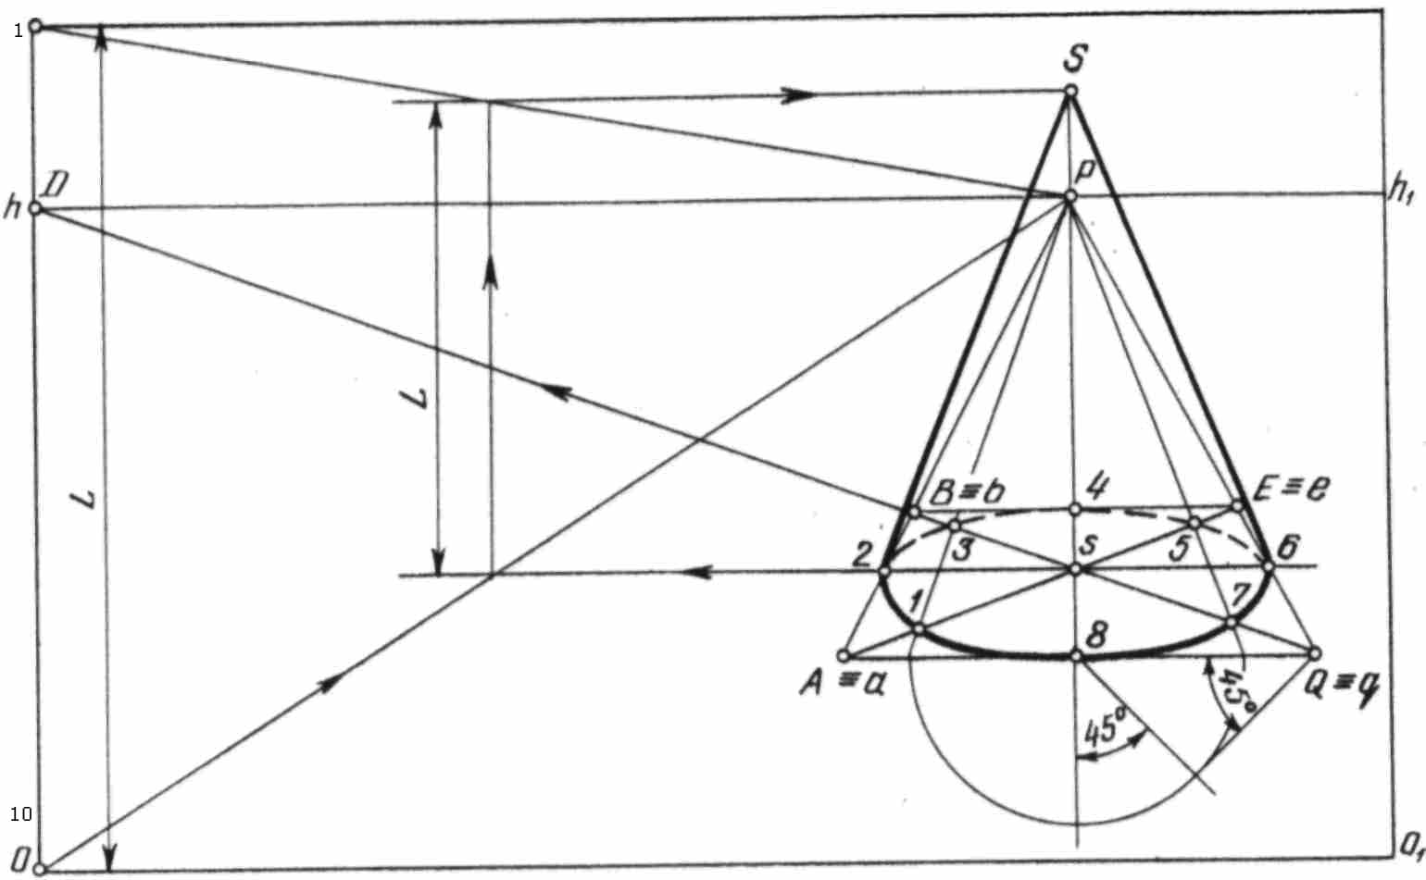

Рис. 23 Перспектива прямого кругового конуса

- Строят перспективу квадрата, в который вписывают по восьми точкам эллипс — основание конуса.
- Из середины основания конуса проводят вверх перпендикуляр, на котором по масштабу высоты определяют вершину конуса. Из точки Р проводят прямую до пересечения с основанием картины. Из точки пересечения проводят вверх вертикальную прямую, на которой откладывают размер, равный L. Получим отрезок 1—1₀. Соединяют точку 1 c точкой схода Р. Из середины основания конуса проводят горизонтальную прямую до пересечения с прямой Р—1₀ , далее проводят вертикальную прямую до пересечения с прямой Р—1, далее горизонтальную прямую до пересечения с перпендикуляром, проведенным из середины основания конуса. Таким образом определили перспективу вершины конуса – точки S.
- Из вершины конуса — точки S проводят две касательные к основанию конуса.

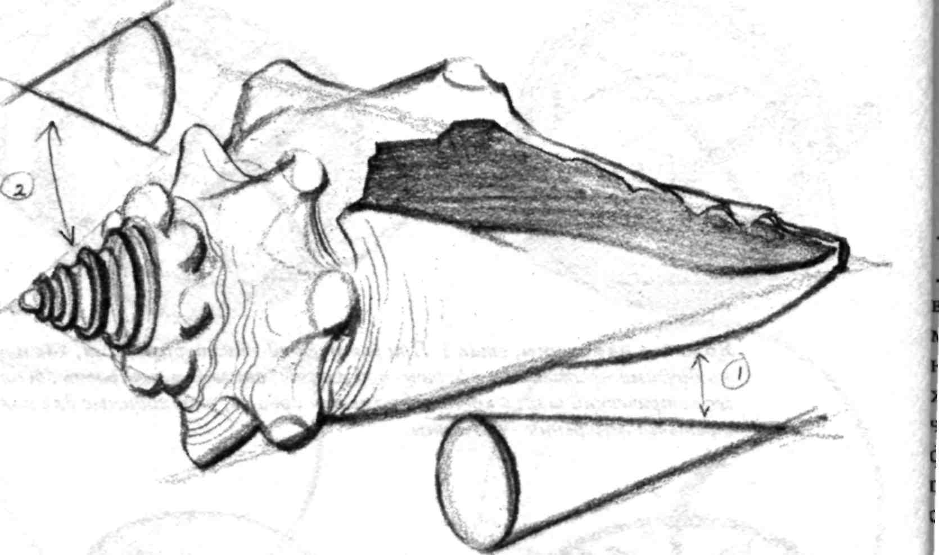
Рис. 24. Природа щедро одаривает нас предметами, имеющими конусообразную, форму. В строении этой морской раковины заложены два конуса.

2.4.5. Перспектива прямого кругового цилиндра.

Для построения прямого кругового цилиндра, стоящего на горизонтальной плоскости, необходимо сначала построить перспективу его нижнего основания (точно так же, как и при построении перспективы конуса), а затем построить верхнее. Оба основания цилиндра строятся по восьми точкам. Чтобы не строить перспективу квадрата для верхнего основания, построение выполняют с помощью масштаба высоты (рис. 25).

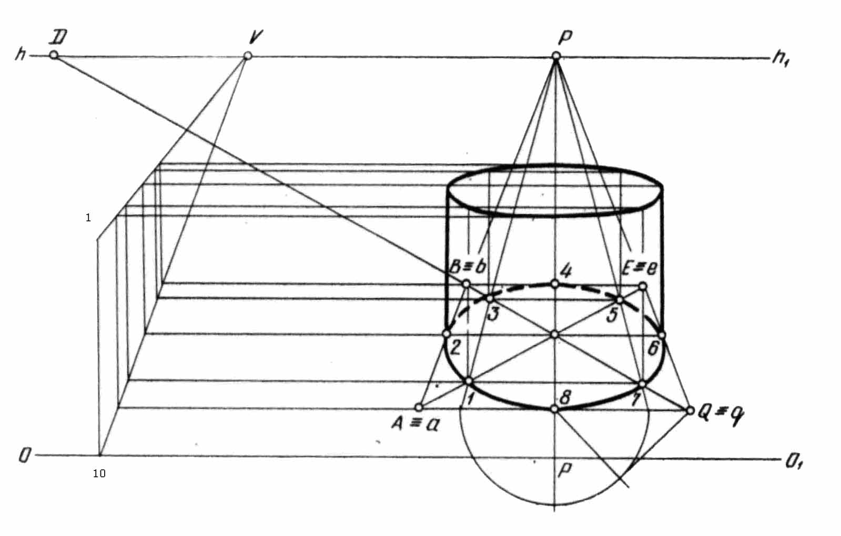

Рис. 25 Построение перспективы прямого кругового цилиндра

- Строят перспективу квадрата, в который вписывают по восьми точкам эллипс — нижнее основание цилиндра.
- Из каждой найденной перспективы точки, принадлежащей эллипсу, проводят вверх перпендикуляры и по масштабу высоты определяют высоту образующей. Из точки V проводят прямую до основания картины в точке 1_{0,} из точки 1₀ проводят вверх перпендикуляр и отмеряют на нем отрезок, равный высоте цилиндра – точка 1. Точку 1 соединяют с точкой V.
- Из точки 8 проводят горизонтальную прямую до пересечения с прямой V-1₀ , далее вертикальную прямую до пересечения с прямой V-1 и горизонтальную прямую до пересечения с перпендикуляром, проведенным из точки 8. Аналогично определяют высотные размеры остальных точек, образующих верхнее основание цилиндра.
- Определив высотные размеры всех восьми образующих, чертят верхнее основание цилиндра — эллипс.

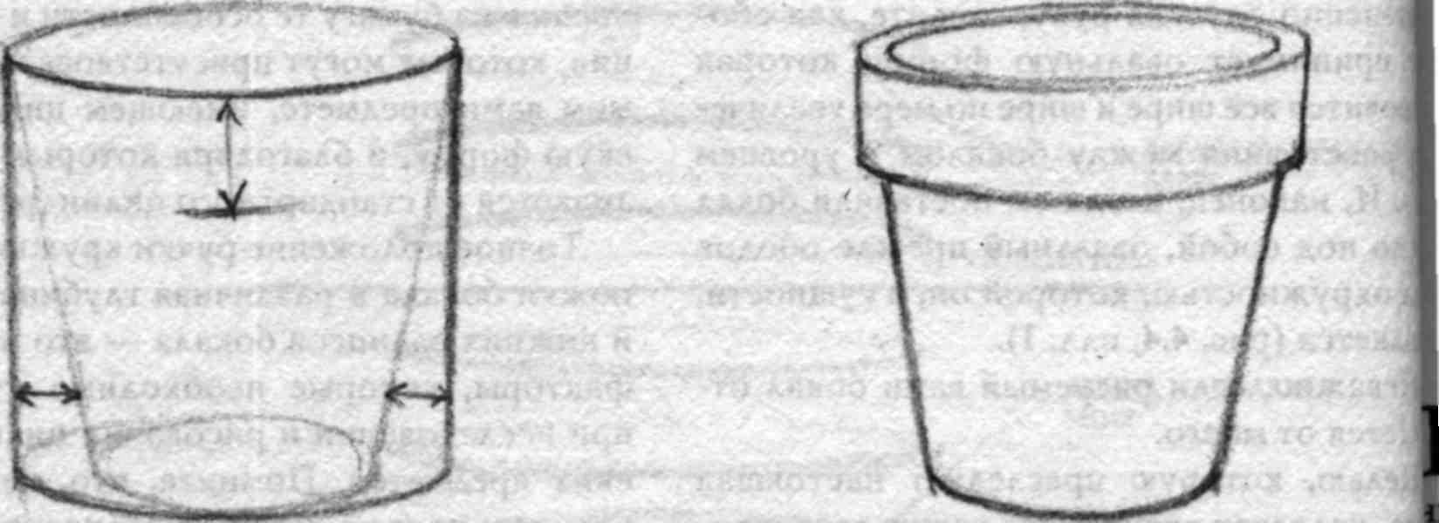

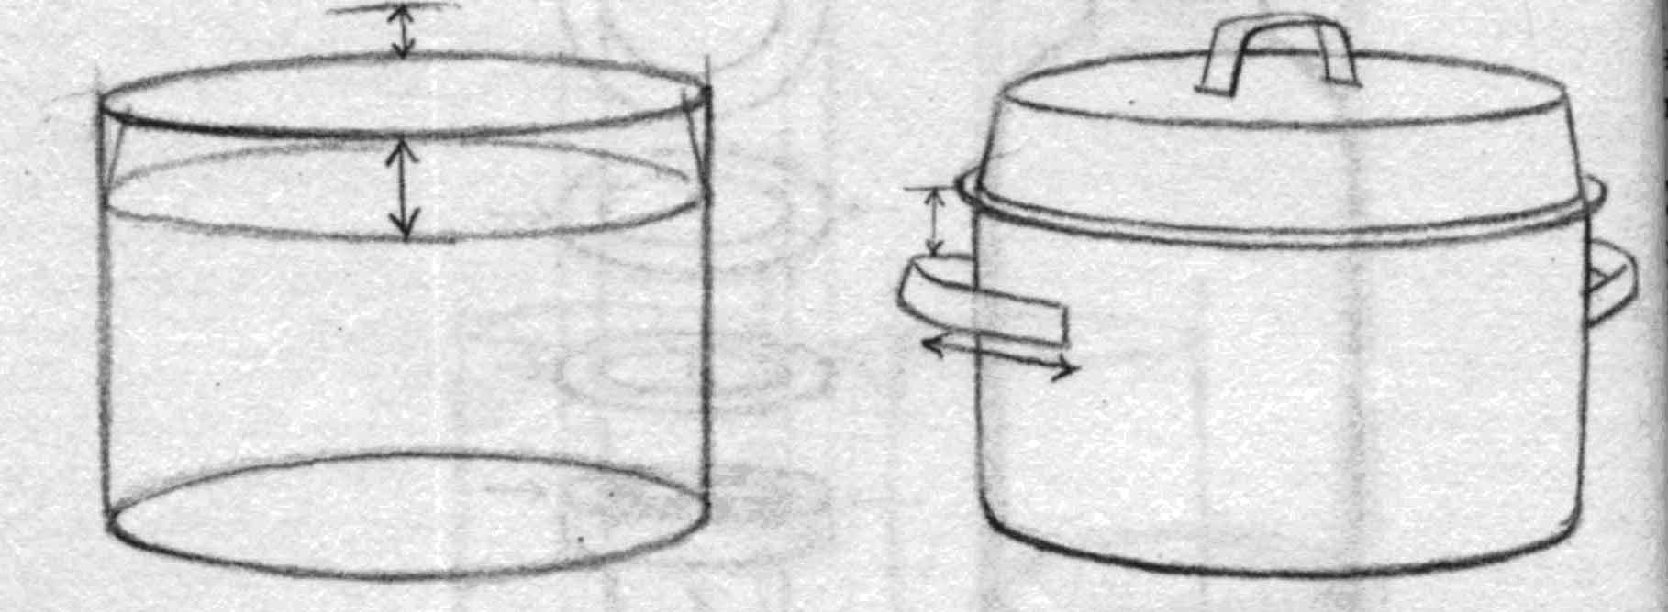

Рис. 26 Цилиндр является основной формой цветочного горшка и кастрюли. Сначала художник строит перспективу цилиндра, а затем придает ему законченный вид предмета.

Знания основ перспективных построений не означает, что, рисуя с натуры, художник изображает сухие схемы. Знание законов перспективы помогает художнику проникнуть во внутреннее строение формы, чтобы изобразить ее живо, достоверно и убедительно.
Своеобразие зрительного восприятия накладывает свой отпечаток на изображение, потому точный рисунок, сделанный на глаз, не выглядит как чертеж. При рисовании перспективное построение делается лишь в сознании на основе видения натуры, знания основных закономерностей перспективного построения и ясного представления о пространственной форме предмета.
П. П. Чистяков писал: «Искусство не есть одна наука, искусство пользуется наукой, искусство должно уметь законы и знания применять к делу».
3. ГЕОМЕТРИЧЕСКИЕ ТЕЛА В ПРОИЗВЕДЕНИЯХ ХУДОЖНИКОВ –МОДЕРНИСТОВ.

Культурная ситуация конца XIX века - первой половины XX века складывалась под знаком модернизма. Его искусствоведы понимают двояко — в широком и узком смысле.
В широком смысле модернизм обозначает всю совокупность художественных течений, школ и направлений начала XX века, выразивших отход от культурных ценностей XVIII—XIX веков и провозгласивших новые подходы и ценности. Фовизм, импрессионизм, кубизм, футуризм, абстракционизм, дадаизм, сюрреализм — таков далеко неполный список направлений художественного поиска в начале XX века.
В узком смысле модерн обозначает только одно направление в искусстве. В таком случае его название берут в кавычки. «Модерн» (moderne — новейший, современный) — стилевое направление в европейском и американском искусстве конца XIX — начала XX века.
Когда говорят о широком значении модернизма, то употребляют также термин «авангардизм» Иными словами, упомянутые течения можно именовать либо модернистскими, либо авангардистскими. Авангардизм (авангард) — собирательное название для тех художественных тенденций, которые являются более радикальными, чем художественный стиль «модерн». У этого термина, в отличие от модернизма, одно значение.
Модернизм (авангардизм) связан с отходом культуры от реализма, с провозглашением независимости искусства от действительности. Выступления художников-модернистов принимали зачастую форму анархического эстетического бунта против установившихся традиций и канонов в искусстве. Авангард обозначал идущих впереди всех, т. е. экспериментирующих с художественным материалом, создающих новые, ни на что не похожие стиль, язык, содержание в изобразительном искусстве.
Все же в некоторых течениях модернизма, как в футуризме, кубизме и супрематизме, можно найти своеобразное и в математическом отношении интересное восприятие пространства, когда в одной и той же картине стремятся свести воедино различные зрительные впечатления.

3.1. КУБИЗМ.

«Я пишу объекты такими, как я их
мыслю, а не такими, как я их вижу».
Пабло Пикассо
Кубизм - (франц. cubisme, от cube - куб) направление в искусстве первой четверти XX века. Пластический язык кубизма основывался на деформации и разложении предметов на геометрические плоскости, пластическом сдвиге формы.
Кубизм отрицает изображение предметов в том виде, как мы их представляем. Он стремится найти способ выражения их сути. Кубизм низводит формы до основных геометрических схем, раскладывает предметы на составные части и объединяет их в абстрактное целое плоского декоративного изображения.
В центре внимания художника-кубиста не приметы внешности, а конструкция, архитектоника предмета, не фактура, а структура. Работая над образом, он стремится максимально освободить его от всего преходящего, изменчивого, непостоянного, выявить его подлинную сущность.
Художественная практика кубистов: отказ от перспективы, сокращение фигур в ракурсах, показ их одновременно с нескольких сторон, тяготение к обратной перспективе.
В нашей стране понятие «кубизм» ассоциируется с Пикассо. Между тем, сам термин «кубизм» связан не просто с Браком, но с вполне конкретной его работой. Существует легенда о том, что Матис увидев картину Брака “Дома в Эстаке”, сказал, что она напоминает ему изображение кубиков. В том же году в журнале “Жиль Блаза” критик Луи Воксель пишет о живописи Брака, как о сводящейся к изображению кубов. Так насмешливая шутка Матиса переросла в название новой школы.
Как раз в творчестве Брака, который уже в ранней молодости смотрел, по словам критиков, «скорее на Сезанна, чем на Ван Гога», наиболее полно проявился конструктивизм. Он сумел не только показать отдельные предметы с разных точек зрения, нарушив незыблемую прежде центральную перспективу, что делали уже многие. Он показал один и тот же предмет одновременно в нескольких ракурсах. Но анализом форм далеко не исчерпывается его открытия. Один из немногих мастеров своего поколения, он сумел сохранить артистизм в цвете, соединив «алгебру и гармонию».
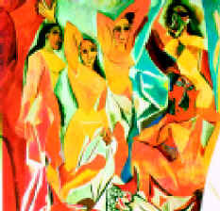
Рис. 27 Авиньонские девушки. П. Пикассо. 1907 год.

Картина Авиньонские девицы, которую Пикассо решился выставить лишь много лет спустя после ее создания, является одним из самых революционных произведений начала 20 в. На первый взгляд, это всего лишь вариация традиционного сюжета — купальщицы на фоне пейзажа. Однако нарочитые смещения форм создают эффект, автономного пространства. Холст более не рассматривается как окно в иллюзорное пространство. Картина теперь не считается подражанием природе и вообще чему бы то ни было; отныне она самоценный, независимый объект.
В картине Авиньонские девицы изображение состоит из нескольких фрагментов живописных плоскостей, которые оказываются не жестко скрепленными, а находящимися в свободном движении друг относительно друга. Если зритель смотрит на верхний правый угол картины, он с большим трудом может обнаружить плоскости, разграничивающие объемы предметов и пустое пространство. Такого разделения — одного из основополагающих понятий для всей предшествующей западноевропейской живописи — в этой работе не существует. Искаженные формы со срезанными углами и совмещением фрагментов разных пространственных планов передают ощущение необработанности первичной материи. В поисках первобытной энергии и мощи Пикассо обращался к мотивам иберийской скульптуры и африканских резных деревянных масок. По свидетельству Сезанна, Пикассо явно отдавал себе отчет в том, что в африканской скульптуре его привлекает безыскусственная пластичность, непосредственность, их геометрическая простота. Геометрическая простота фигур – именно то, что прежде всего бросается в глаза в “Авиньонских девицах”. 1906 г. был определяющим для дальнейшей направленности его творчества, именно в это время Пикассо переходит от реализма сентиментального к реализму пластическому. Пикассо больше не удовлетворяют его предыдущие достижения. “Все это от чувства!” – заявил он в 1906 г. другу по поводу своих предыдущих работ. Уяснение этого момента (отрицание чувства, переживаний как основы творческого импульса) очень важно для правильного понимания тех задач, которые были поставлены пионерами кубизма.
Кубизм означал полный разрыв с реалистическим изображением натуры, преобладавшим в европейской живописи со времён Ренессанса. Цель Пикассо и Брака - конструирование объёмной формы на плоскости, расчленение её на геометрические элементы. Оба художника тяготели к простым, осязаемым формам, незамысловатым сюжетам, что особенно характерно для раннего периода Кубизма, так называемого "сезанновского" (1907-1909 гг.), сложившегося под влиянием африканской скульптуры и работ Сезанна. Мощные объёмы как бы укладываются на холст, цвет усиливает объём.
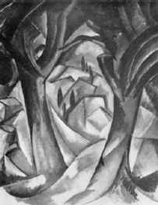

Рис. 28 Жорж Брак. Пейзаж (Эстак). 1908 год.

Период 1909-1912 годов – период аналитического кубизма (называемого также стереометрическим или объемным). В это время происходит сенсационное преобразование художественной реальности – предмет дробится на мелкие грани, которые чётко отделяются друг от друга, предметная форма как бы расплывается на холсте, цвета как такового практически нет.
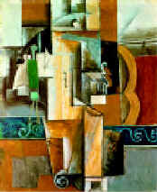
Рис. 29 П.Пикассо. Скрипка и бокалы на столе. 1912 год.

После 1912 года начинается период так называемого “синтетического” кубизма, именуемого также “кубизмом представления” Принцип создания художественного пространства заключался в наполнении изобразительной плоскости элементами расчлененного предмета, которые с треском сталкиваются между собой, ложатся рядом, перекрывают или проникают друг в друга. Таким образом, картина создается как нарисованный коллаж из отдельных аспектов формы, как бы разрезанный на мелкие части. Форма у кубистов предстает в виде плоского отпечатка, одновременно с разных сторон.
В живописи кубизм ищет геометрического скелета вещей, он срывает обманные покровы плоти и стремится проникнуть во внутреннее строение предмета.

3.2. СУПРЕМАТИЗМ

Супрематизм направление беспредметного искусства, изобретенное К.С.Малевичем.
Импульс к рождению супрематизма был дан кубофутуристическим периодом в творчестве художника, важнейшей категорией которого стал алогизм. Именно алогизм позволял сопрягать разнородные сферы жизни, свободно оперировать категориями пространства и времени, отдавал приоритет интуиции в процессе творчества, поскольку с точки зрения Малевича мастера, отдававшие предпочтение разуму оставались прикованными к формам реального мира, “не выходили за рамки нуля”.
Впервые супрематические работы были показаны Малевичем на выставке "0.10" в 1915 году. К выставке Малевич выпустил брошюру “От кубизма к супрематизму. Новый живописный реализм”, подкрепив свой пластический эксперимент и теоретическим сопровождением. Роль пластического манифеста нового направления сыграла картина "Черный квадрат".

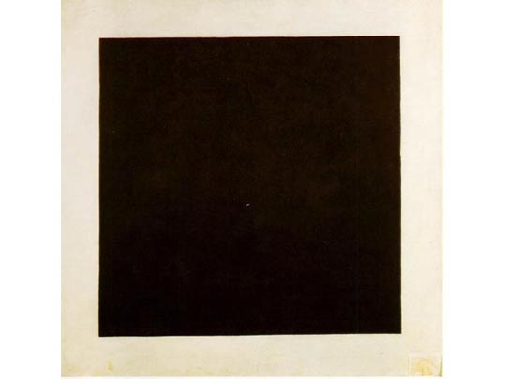

Рис. 30 Малевич К.С. Черный квадрат

Казалось бы, что может быть проще: на белом фоне черный квадрат. Любой человек, наверное, может нарисовать такое. Но вот загадка: черный квадрат на белом фоне - картина русского художника Казимира Малевича, созданная еще в начале века, до сих пор притягивает к себе и исследователей, и любителей живописи. Как нечто сакральное, как некий миф, как символ русского авангарда.
Черный квадрат словно вобрал в себя все формы и все краски мира, сведя их к пластической формуле, где доминируют полюсность черного (полное отсутствие цвета и света) и белого (одновременное присутствие всех цветов и света). Подчеркнуто простая геометрическая форма-знак, не увязанная ни ассоциативно, ни пластически, ни идейно ни с каким образом, предметом, понятием, уже существовавшими в мире до нее, свидетельствовала об абсолютной свободе ее создателя.
«Новым реализмом» называл Малевич свое искусство, которое считал ступенью в истории всемирного художественного творчества.
Изобретенному направлению - регулярным геометрическим фигурам, написанным чистыми локальными цветами и погруженным в некую трансцендентную «белую бездну», где господствуют законы динамики и статики, - Малевич дал наименование «супрематизм». Сочиненный им термин восходил к латинскому корню «супрем», образовавшему в родном языке художника, польском, слово «супрематия», что в переводе означало «превосходство», «главенство», «доминирование». По объяснениям самого Малевича, “слово супрематизм означает первенство (т.е. главенство) цветовой проблемы”.На первом этапе существования новой художественной системы Малевич этим словом стремился зафиксировать главенство, доминирование цвета надо всеми остальными компонентами живописи.
Фоном супрематических композиций является всегда некая белая среда - ее глубина, ее емкость неуловимы, неопределимы, но явственны. Необычное пространство живописного супрематизма, как говорил о том сам художник ближайшим аналогом имеет мистическое пространство русских икон, неподвластное обыденным физическим законам. Но супрематические композиции, в отличие от икон, никого и ничего не представляют, они - порождение свободной творческой воли - свидетельствуют только о собственном чуде: «Повешенная же плоскость живописного цвета на простыне белого холста дает непосредственно нашему сознанию сильное ощущение пространства. Меня переносит в бездонную пустыню, где ощущаешь творчески пункты вселенной кругом себя», - писал живописец. Бестелесные геометрические элементы парят в бесцветном, безвесном космическом измерении, представляя собой чистое умозрение, явленное воочию. Белый фон супрематических картин, выразитель пространственной относительности, одновременно и плоскостей, и бездонен, причем в обе стороны, и к зрителю, и от зрителя.
Эволюцию развития супрематических идей Малевич делил на три стадии по числу квадратов – черного, красного и белого, черный период, цветной и белый.
«Супрематизм в своем историческом развитии имел три ступени черного, цветного и белого», - писал художник в книге Супрематизм. 34 рисунка.
Черный этап также начинался с трех форм – квадрата, креста, круга. Черный квадрат Малевич определял как «нуль форм», базисный элемент мира и бытия. Черный квадрат был первофигурой, первоначальным элементом нового «реалистического» творчества. Таким образом, Черный квадрат. Черный крест, Черный круг были «тремя китами», на которых зиждилась система супрематизма в живописи; присущий им метафизический смысл во многом превосходил их зримое материальное воплощение.
Цветной период начинался также с квадрата - его красный цвет служил, по мысли Малевича, знаком цветности вообще. Последние холсты цветной стадии отличались многофигурностью, прихотливой организацией, сложнейшими взаимоотношениями геометрических элементов - они словно скреплялись неведомым могучим притяжением.

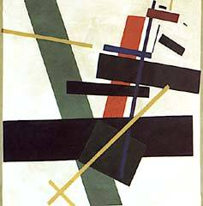

Рис. 31 "Супрематизм" (фрагмент). 1915 г.
Своей последней стадии супрематизм достиг в 1918 году. Малевич был мужественным художником, идущим до конца по выбранной стезе: на третьей ступени супрематизма из него ушел и цвет. В середине 1918 года появились полотна «белое на белом», где в бездонной белизне словно таяли белые же формы.
Периоды были построены в чисто плоскостном развитии. Основанием их построения было главное экономическое начало одной плоскостью передать силу статики или видимого динамического покоя. Создавая систему супрематизма, Малевич как бы возвращался к такой системе мышления, где, как в древности, художественное, философское, эзотерическое и научное познания мира пребывали в синкретическом единстве, а своим “Черным квадратом” он как бы подытоживал период символического мышления, указывая путь перехода от символа к формуле. Таково было знамение времени, грезившего о грандиозном переустройстве мира и о синтезе, как основе такого переустройства.
В 1916-1917 годах Малевичем и его последователями было организовано художественное общество “Супремус”, ставившее перед собой цель распространения идей супрематизма.
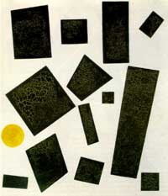
Рис. 32
Малевич К.С. Супрематизм 1915 Холст, масло
В начале 1920-х годов вокруг Малевича образовалась группа учеников и последователей, развивавших его идеи и использовавших их не только в живописи, но и дизайне.
На протяжении 1920-х годов супрематизм оказывал влияние на архитектуру, полиграфию, текстиль, фарфор.
В 1960-е годы интерес к супрематизму в русском искусстве возродился.
4. ЗРИТЕЛЬНЫЕ ИЛЛЮЗИИ

Мы воспринимаем картину не такой, какая она в действительности, а видим в ней многое из того, что имеется в нашем опыте, притом большей частью не сознавая этого. Иначе, собственно, было бы невозможно воспринимать плоские образы как пространственные изображения. В качестве поучительного доказательства этого тезиса можно привести рисунки с «изрезанным контуром».
На рис. 33 воспроизведена простенькая рекламная картинка. Мы вполне ясно видим голову женщины, хотя многих линий нет, мы невольно добавляем их от себя.
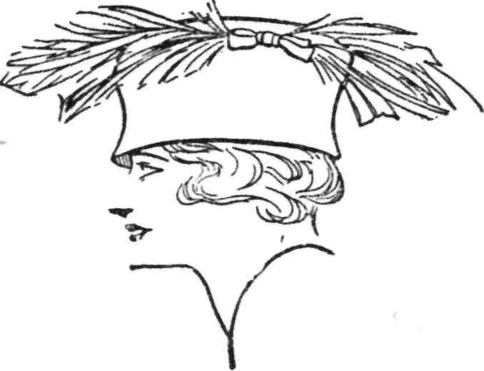
Рис. 33. Многих линий на этом рисунке нет, но мы невольно добавляем их от себя.

Другое своеобразное явление — многозначность некоторых изображений. Плоский, многократно использованный при укладке паркета ромбовидный узор на рис. 34 может вызвать у нас представление пространственного нагромождения кубиков, притом в разных видах.
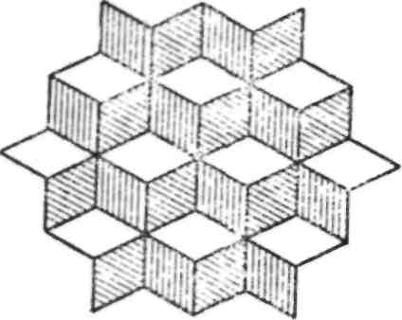
Рис. 34. Плоский, многократно использованный при укладке паркета ромбовидный узор может вызвать у нас представление пространственного нагромождения кубиков

Зрительные иллюзии (обманы зрения), систематические ошибки зрительного восприятия, а также различные искусственно создаваемые зрительные эффекты и виртуальные образы, основанные на использовании особенностей зрительных механизмов.
С давних пор люди не только поражаются обманам зрения и забавляются зрительными иллюзиями, но и сознательно используют их в своей практической деятельности. Уже тысячи лет зрительные иллюзии целенаправленно используются в архитектуре для создания определенных пространственных впечатлений, например, для кажущегося увеличения высоты и площади залов. Еще более эффективно зрительные иллюзии используются в изобразительном искусстве.
Зрительные иллюзии связаны с некоторыми ограничениями и погрешностями процесса переработки информации в зрительной системе. Действительно, при рассматривании определенных объектов в специфическом окружении или в особых условиях наблюдения человек зачастую не вполне правильно оценивает размер, форму или цвет объектов, характер их движения, условия освещения и т. д. Часто «ошибочные» видимые образы очень убедительны, и человек, как правило, не может их «откорректировать» по своему желанию, даже если прекрасно осведомлен о том, что он должен был бы видеть, если бы зрение его не обманывало.
Систематическое изучение зрительных иллюзий началось примерно с середины 19 века. Во второй половине 19 — начале 20 веков было создано множество тестовых изображений, демонстрирующих наличие значительных ошибок в оценке размеров и формы геометрических фигур. В основе этих зрительных иллюзий лежит то обстоятельство, что на формирование видимого образа данного объекта всегда в большей или меньшей мере влияют объекты, располагающиеся по соседству с ним в поле зрения. Иными словами, наше зрительное впечатление о величине и форме объекта зависит от контекста, в котором он рассматривается. Это свойство нашего зрения было замечено очень давно. В частности, было обнаружено, что на воспринимаемую длину, кривизну и ориентацию линий большое влияние оказывают размеры фигур, в которые они включены, а также наличие прилегающих или пересекающих линий. Многие из придуманных в то время геометрических зрительных иллюзий стали классическими.
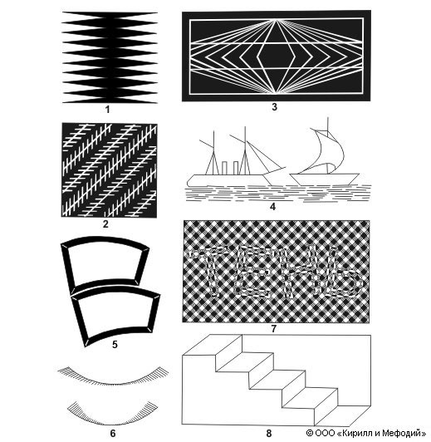
Рис 35 Иллюзии геометрические.
- Высота фигуры кажется больше ее ширины, хотя они равны.
- Длинные косые линии параллельны друг другу, хотя кажутся расходящимися.
- Две средние линии, идущие справа налево, — параллельные прямые, хотя кажутся дугами, обращенными выпуклостями одна к другой.
- Палуба правого корабля кажется короче палубы левого; между тем они изображены равными прямыми линиями.
- Обе фигуры совершенно одинаковы, хотя верхняя кажется короче и шире нижней.
- Нижняя дуга кажется более выпуклой и короткой, чем верхняя; между тем дуги одинаковы.
- Буквы этой надписи поставлены прямо.
- Эта фигура может представляться трояко: в виде лестницы, в виде ступенчатой ниши и в виде бумажной полосы, согнутой «гармоникой» и протянутой наискось.

Зрительные иллюзии, обусловленные перспективой, возникают, если сравниваемые по величине отрезки или фигуры накладываются на сетку линий, намекающих на трехмерность сцены. При этом создается впечатление разной удаленности фигур, так как человеку трудно отрешиться от влияния своего жизненного опыта, говорящего ему, что объекты равной величины, находящиеся на разных расстояниях от глаз, должны быть видны под разными углами зрения, и наоборот — объекты, видимые под равными углами зрения, но находящиеся на разных расстояниях, должны иметь разную величину.
Рисунок 36 демонстрирует на первый взгляд поразительную иллюзию в оценке размеров. Мы уже настолько привыкли к перспективному восприятию изображения, что нам трудно примириться с необходимостью признать эти два круга равными.

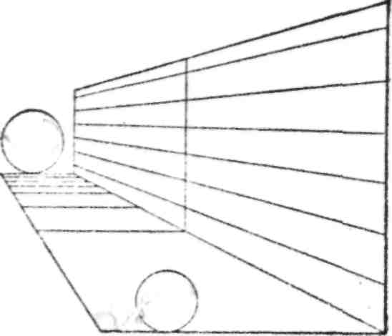
Рис. 36 Трудно примириться с необходимостью признать эти два круга равными.
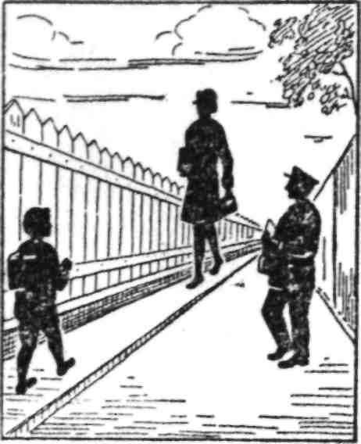
Рис. 37. Значительно более необычным кажется тот же обман зрения, если вместо простых геометрических образов взять улицу с людьми.
Именно этот обман зрения может служить хорошим доводом в пользу того, что центральная перспектива наилучшим образом соответствует нашему зрительному восприятию.
Заключение.

В своей работе я рассмотрел основные законы и правила, применяемые художниками для изображения в своих работах предметов по своей форме напоминающие геометрические фигуры и тела.
Живописец воссоздает реальный мир, используя для этой цели краски, накладываемые на специально подготовленную поверхность. Объемная, трехмерная, полная дыхания жизнь как бы застывает на двухмерной плоскости. Колорит имеет столь большое значение, что иные художники даже утверждают, будто вся живопись основана преимущественно на одном колорите. Они полагают, что впечатления, которые художник получает от жизни, в картине превращаются «в чисто колористические ценности». Конечно, без колорита нет живописи. Средствами колорита художник выражает содержание картины, вызывает определенное настроение при ее восприятии. И часто бывает так, что зритель еще не успевает вникнуть в сюжет, а колорит сразу же создает определенное психологическое отношение к картине, вызывает соответствующие чувства – радостные, тревожные, настороженные и т. д. Благодаря колориту живопись вызывает в зрителе определенное настроение, сопереживание понимание мыслей и чувства людей, которые изображены на картине.
Но колорит – не самоцель в искусстве. Живописное произведение создается не одним цветом. Каркасом картины является рисунок. Рисунок передает форму предмета, его очертания.
Любой предмет в своей основе имеет одно или несколько геометрических тел. Форма предмета изменяется различными способами, отправной точкой которой является строгая геометрическая форма.
Объем предмета характеризуется трехмерной величиной. От соотношения высоты, ширины и длины поверхностей зависят внешний вид предмета и очертания, характеризующие его форму.
Для передачи в рисунке объемной формы художник должен представить себе с помощью логики и воображения ее внутреннее строение, будто материальная масса предмета прозрачна, состоит как бы из стекла. Иначе говоря, художнику нужно разобраться в конструкции предмета.
Конструкция — это структурная основа формы, костяк, каркас, связывающий взаиморасположенные в пространстве отдельные элементы и части в единый пластический объем.
Любой предмет, определяемый в рисунке с натуры как «модель», художник сознательно отделяет от окружающего его пространства поверхностями наружных плоскостей, которые замыкают его внутри как самостоятельный и цельный объект. Чтобы грамотно и выразительно построить форму предмета художнику необходимо обладать знаниями о конструктивных, узловых точках и линиях в натуре и их графическом изображении. С их помощью легче установить взаимное пространственное расположение пунктов, определяющих конструкцию формы.
Художники-реалисты рисуют вещи такими, какими мы их видим – реалистическими. Это значит, что они должны воспроизвести размер и пропорции определенного предмета. Для того чтобы придать рисунку правдоподобие и реалистичность, художник должен знать основные законы правдивого изображения окружающих его предметов.
Человек, взявший в руки карандаш или кисть, чтобы что-то изобразить с натуры или по воображению, должен знать основные законы правдивого изображения окружающих его предметов. Смотря на окружающий предметный мир, нельзя не обратить внимания на одно интересное явление: предметы, удаляясь, уменьшаются в своих размерах. Объяснение этому находится в свойствах нашего зрения.
Классический пример сокращения размеров при удалении — убегающая вдаль дорога с идущими вдоль нее столбами. Удаляясь, дорога все сужается и сужается, а столбы все уменьшаются, пока не сойдутся где-то на горизонте в одну исчезающую точку.
Горизонт не всегда виден — в горах, в лесу, в городе его не увидишь. В таком случае его надо себе представить. Главная особенность линии горизонта состоит в том, что она всегда проходит на уровне глаз наблюдателя. Если наблюдатель стоит высоко, то и горизонт поднимается высоко, если наблюдатель опускается, то вместе с ним опускается и горизонт.
На все, что находится выше линии горизонта, мы смотрим снизу, а на все, что находится ниже линии горизонта, мы смотрим сверху. Это определяет характер изображения видимых нами предметов. Горизонтальные линии дома, стоящего выше горизонта, наклоняются вниз, а аналогичные линии дома, стоящего ниже линии горизонта, устремляются вверх, к этой линии.
Все эти явления, на которые в повседневной жизни люди обычно не обращают никакого внимания, имеют исключительно большое значение для художника.
Изучением закономерностей изображения на плоскости видимого мира в соответствии с оптическими особенностями и физиологическими свойствами нашего зрения занимается специальная наука, называемая перспективой. Ее основоположниками были итальянские и немецкие художники Пьеро делла Франческа (около 1416—1492), Леонардо да Винчи (1452—1517), Альбрехт Дюрер (1471—1528).
Слово «перспектива» в переводе с латинского perspicio — означает «ясно вижу», т. е. способность правильно видеть. Перспективой же называется и само изображение, выполненное в соответствии с положениями этой науки. «Прежде всего надо научиться глядеть на натуру — это самое основное и довольно трудное», — говорил П. П. Чистяков.
Знание законов линейной перспективы помогает художникам передать на плоскости объемную форму предмета в любом ракурсе или сокращении.
Знания основ перспективных построений не означает, что, рисуя с натуры, художник изображает сухие схемы. Знание законов перспективы помогает художнику проникнуть во внутреннее строение формы, чтобы изобразить ее живо, достоверно и убедительно.
Своеобразие зрительного восприятия накладывает свой отпечаток на изображение, потому точный рисунок, сделанный на глаз, не выглядит как чертеж. При рисовании перспективное построение делается лишь в сознании на основе видения натуры, знания основных закономерностей перспективного построения и ясного представления о пространственной форме предмета.
Но, конечно, изобразительная правда живописи не сводится к достижению возможно более точного, всестороннего и подробного сходства изображения с реальной действительностью.
Подлинно реалистическое художественное изображение всегда в той или иной мере условно, и это не только не умаляет, а увеличивает убедительность образа.
Чувство беспокойства и неудовлетворенность достижениями живописи XIX века овладевшими умами молодых художников породило различные направления, образовавшие то, что в наши дни обычно именуют «современным искусством».
Культурная ситуация конца XIX века - первой половины XX века складывалась под знаком модернизма.
Модернизм (авангардизм) связан с отходом культуры от реализма, с провозглашением независимости искусства от действительности. Выступления художников-модернистов принимали зачастую форму анархического эстетического бунта против установившихся традиций и канонов в искусстве. Авангард обозначал идущих впереди всех, т. е. экспериментирующих с художественным материалом, создающих новые, ни на что не похожие стиль, язык, содержание в изобразительном искусстве.
Все же в некоторых течениях модернизма, как в кубизме и супрематизме, можно найти своеобразное и в математическом отношении интересное восприятие пространства, когда в одной и той же картине стремятся свести воедино различные зрительные впечатления.
В живописи кубизм ищет геометрического скелета вещей, он срывает обманные покровы плоти. Кубизм отрицает изображение предметов в том виде, как мы их представляем. Он стремится найти способ выражения их сути. Кубизм низводит формы до основных геометрических схем, раскладывает предметы на составные части и объединяет их в абстрактное целое плоского декоративного изображения.
В центре внимания художника-кубиста не приметы внешности, а конструкция, архитектоника предмета, не фактура, а структура. Работая над образом, он стремится максимально освободить его от всего преходящего, изменчивого, непостоянного, выявить его подлинную сущность.
Кубизм означал полный разрыв с реалистическим изображением натуры, преобладавшим в европейской живописи со времён Ренессанса. Цель художников-кубистов - конструирование объёмной формы на плоскости, расчленение её на геометрические элементы.
Мы воспринимаем картину не такой, какая она в действительности, а видим в ней многое из того, что имеется в нашем опыте, притом большей частью не сознавая этого. Иначе, собственно, было бы невозможно воспринимать плоские образы как пространственные изображения. С давних пор люди не только поражаются обманам зрения и забавляются зрительными иллюзиями, но и сознательно используют их в своей практической деятельности. Уже тысячи лет зрительные иллюзии целенаправленно используются в архитектуре для создания определенных пространственных впечатлений, например, для кажущегося увеличения высоты и площади залов. Еще более эффективно зрительные иллюзии используются в изобразительном искусстве.
Зрительные иллюзии связаны с некоторыми ограничениями и погрешностями процесса переработки информации в зрительной системе. Действительно, при рассматривании определенных объектов в специфическом окружении или в особых условиях наблюдения человек зачастую не вполне правильно оценивает размер, форму или цвет объектов, характер их движения, условия освещения и т. д. Часто «ошибочные» видимые образы очень убедительны, и человек, как правило, не может их «откорректировать» по своему желанию, даже если прекрасно осведомлен о том, что он должен был бы видеть, если бы зрение его не обманывало.
Зрительные иллюзии, обусловленные перспективой, возникают, если сравниваемые по величине отрезки или фигуры накладываются на сетку линий, намекающих на трехмерность сцены. При этом создается впечатление разной удаленности фигур, так как человеку трудно отрешиться от влияния своего жизненного опыта, говорящего ему, что объекты равной величины, находящиеся на разных расстояниях от глаз, должны быть видны под разными углами зрения, и наоборот — объекты, видимые под равными углами зрения, но находящиеся на разных расстояниях, должны иметь разную величину. Мы уже настолько привыкли к перспективному восприятию изображения, что нам трудно примириться с необходимостью признать два круга одного диаметра, расположенных на рисунке на разном расстоянии от уровня глаз наблюдаемого, равными. Именно этот обман зрения может служить хорошим доводом в пользу того, что центральная перспектива наилучшим образом соответствует нашему зрительному восприятию.
Знание законов и правил линейной перспективы помогает художнику наиболее выразительно раскрыть содержание художественного произведения. В работе над композицией картины художник должен уметь разместить на плоскости листа предметы, объекты в различных ракурсах и на разном уровне по отношению к линии горизонта. Создавать композицию, передающую на картине объемно-пространственную среду в соответствии с замыслом художника, — трудное дело. Величайшим помощником в этом деле является перспектива.
Законы перспективы не должны сковывать творческую инициативу художника, а наоборот они позволяют при умелом их использовании находить более сложные и трудно еще объяснимые закономерности.
П. П. Чистяков писал: «Искусство не есть одна наука, искусство пользуется наукой, искусство должно уметь законы и знания применять к делу». От долгого и упорного изучения эти знания, как говорят, переходят из головы в руку художника и в большинстве случаев применяются им почти автоматически и только время от времени проверяются соответствующими геометрическими построениями.

Список использованной литературы.

В. Литцман. Веселое и занимательное о числах и фигурах. М.: Государственное издательство физико-математической литературы, 1963г.

Руди де Рейн. Рисуем то, что видим. Минск: «Попурри», 2004г.

Ю.М. Кирцер. Рисунок и живопись. М.: «Высшая школа», 1992г.

А. Щипанов. Художнику-любителю. М.: «Советский художник», 1971г.

Левитан К.Е. Геометрическая рапсодия. М: «Знание», 1984г.

Шарыгин И.Ф. Геометрия 7. М: «Мирос», 1995г.

Модернизм: анализ и критика основных направлений. - М., 1991.

Русский авангард в кругу европейской культуры. М.: «Радикс», 1994г.

Шатских А.С Казимир Малевич М.: «Слово»,1996г.

Большая энциклопедия Кирилла и Мефодия. ООО «Кирилл и Мефодий», 1996г.

Энциклопедия для детей. Том 11. Математика. М: «Издательский центр «Аванта +», 1998г.

